papiNet sistēmas lietotāja rokasgrāmata
Contents
papiNet sistēmas lietotāja rokasgrāmata 1
1. Saīsinājumi un simboli 2
2. Autorizācija sistēmā 3
3. Aizmirsi paroli? 4
4. Sazinies ar mums! 5
5. Autorizācija Organizācijai ar lomu “Pārdevējs” un lietotājam ar lomu “owner”/”Administrators” 6
5.1. Organizācijas un Sistēmas lietotāja (administratora) sākuma skats: 6
5.2. Sākumskats –Sistēmas lietotāja (“Owner”/ “Administratora”) profils: 7
5.3. Organizācijas ar lomu “Pārdevējs” profils, informācija tajā, informācijas rediģēšana, pievienošana vai dzēšana: 8
5.4. Sadaļa “Lietotāji” 17
5.5. Sadaļa “Matricas” 21
5.6. Sadaļa “Klasifikatori” 29
5.6.1. Sortimenti 29
5.6.2. Brāķi 29
5.6.3. Transports 30
5.6.4. Aprēķinu metodes 36
6. Autorizācija Organizācijai ar lomu “Pārdevējs” un lietotājam ar lomu “user”/”Lietotājs” 36
6.1. Sākumskats – Sistēmas lietotāja (“user”/ “Lietotājs”) profils 36
6.2. Organizācijas ar lomu “Pārdevējs” profils Sistēmas lietotājam ar lomu “user”/ “Lietotājs” 37
7. Autorizācija Organizācijai ar lomu “Pircējs” un lietotājam ar lomu “owner”/”Administrators” 37
7.1. Sākumskats – Sistēmas lietotāja (“owner”/”Administrators”) profils 37
7.2. Organizācijas ar lomu “Pircējs” profils Sistēmas lietotājam ar lomu “owner”/”Administrators” 37
8. Autorizācija Organizācijai ar lomu “Pircējs” un lietotājam ar lomu “user”/”Lietotājs” 39
8.1. Sākumskats – Sistēmas lietotāja (“user”/ “Lietotājs”) profils 39
8.2. Organizācijas ar lomu “Pircējs” profils Sistēmas lietotājam ar lomu “user”/ “Lietotājs” 39
9. Autorizācija Organizācijai ar lomu “Pārvadātājs” un lietotājam ar lomu “owner”/”Administrators” 40
9.1. Sākumskats – Sistēmas lietotāja (“owner”/”Administrators”) profils 40
9.2. Organizācijas ar lomu “Pārvadātājs” profils Sistēmas lietotājam ar lomu “owner”/”Administrators” 40
10. Autorizācija Organizācijai ar lomu “Pārvadātājs” un lietotājam ar lomu “driver”/” Administrators” 41
10.1. Sākumskats – Sistēmas lietotāja (“driver”/ “Administrators”) profils 41
10.2. Organizācijas ar lomu “Pārvadātājs” profils Sistēmas lietotājam ar lomu “driver”/ “Administrators” 41
11. Autorizācija Organizācijai ar lomu “Pārvadātājs” un lietotājam ar lomu “driver”/” Lietotājs” 42
11.1. Sākumskats – Sistēmas lietotāja (“driver”/ “Lietotājs/šoferis”) profils 42
11.2. Organizācijas ar lomu “Pārvadātājs” profils Sistēmas lietotājam ar lomu “driver”/ “Lietotājs/šoferis” 42
12. Autorizācija Organizācijai ar lomu “Uzmērītājs” un lietotājam ar lomu “owner”/”Administrators” 42
12.1. Sākumskats – Sistēmas lietotāja (“owner”/”Administrators”) profils 42
12.2. Organizācijas ar lomu “Uzmērītājs” profils Sistēmas lietotājam ar lomu “owner”/”Administrators” 42
13. Autorizācija Organizācijai ar lomu “Uzmērītājs” un lietotājam ar lomu “user”/”Lietotājs” 43
13.1. Sākumskats – Sistēmas lietotāja (“user”/”Lietotājs”) profils 43
13.2. Organizācijas ar lomu “Uzmērītājs” profils Sistēmas lietotājam ar lomu “user”/”Lietotājs” 43
14.Izlogošanās no Sistēmas 43

Saīsinājumi un simboli
Nr. P.k. | Saīsinājums/ simbols | Atšifrējums
1.1. | Sistēma | papiNet sistēma
1.2. | Sistēmas pārvaldītājs | Pārvalda Sistēmu, atbild par piekļuvi Sistēmai, Sistēmas lietotāju autorizāciju Sistēmā un uzrauga tās darbību.
1.3. | instrukcija | PapiNet sistēmas lietotāja rokas grāmata
1.4. | Organizācija | Uzņēmums, kurš attiecīgi reģistrēts Latvijas Uzņēmumu reģistrā, vai kādā citā ārvalstīs oficiāli atzītā, publiskā uzņēmumu reģistrā, kuram Sistēmas pārvaldītājs piešķīris PapiNet sistēmas lietošanas tiesības
1.5. | lietotājs | Organizācijas pārstāvis/darbinieks, kuram Organizācija piešķīrusi Sistēmas lietošanas tiesības
1.6. | * | Sistēmas lauki, kuros informācijas ievade ir obligāta, atzīmēti ar zvaigznīti pie attiecīgā lauka nosaukuma - * (piemēram: Vārds*);
1.7. | TDU | Transportlīdzekļa darba uzdevums
1.8. | KVA | Kokvedēja atskaite
1.9. | PF | Piegādes fakts
1.10. | UA | Uzmērīšanas akts
1.11. | CTI | (Sertifikāts)
1.12. | VIN | Automašīnas šasijas Nr.

2. Autorizācija sistēmā
  - Lai uzsāktu darbu ar PapiNet sistēmu (turpmāk - Sistēma), vispirms Organizācijai, neatkarīgi no Organizācijas paredzamās lomas, jānoslēdz savstarpējo vienošanos/līgumu ar Sistēmas pārvaldītāju, kurā tiek atrunāti Sistēmas lietošanas noteikumi, Organizācijai piešķiramās lomas, Organizācijas profila lietotāju lomas un cita nepieciešamā informācija. Organizāciju sasaisti veic Sistēmas pārvaldītājs, pamatojoties uz Organizācijas rakstiski iesniegtu informāciju.
  - Vienai Organizācijai var būt vienlaicīgi vairākas lomas (Pārdevējs, Pircējs, Pārvadātājs, Uzmērītājs), kā arī, zem vienas Organizācijas var tikt piesaistītas vairākas saistītās (meitas) organizācijas, kurām katrai var būt atšķirīgas lomas.
  - Pēc savstarpējās vienošanās/līguma noslēgšanas katrai Organizācijai Sistēmā tiek izveidots Organizācijas profils un piešķirtas nepieciešamās lietotāju lomas, atttiecīgi – Organizācijai (Pārdevējs, Pircējs, Pārvadātājs, Uzmērītājs) un lietotājam (Administrators (parasti Organizācijas īpašnieks), Lietotājs, Vadītāju administrators, Transportlīdzekļu administrators, Transporta līdzekļa vadītājs, Foto lietotnes lietotājs u.c. lomas), kuras pati Organizācija vēlāk var papildināt un piešķirt katram atsevišķiem lietotājiem.
  - Organizācijas profila lietotāju pieejas tiek nosūtītas uz Organizācijas norādīto e-pastu, kuru Organizācija norādījusi savstarpējā vienošanās/līgumā ar Sistēmas pārvaldītāju, uz kuru tiks sūtīti autorizēšanās dati, attiecīgi tiks nosūtīta/-s piešķirtā/-s Organizācijas/lietotāja/-u parole/-s.
  - Lai sāktu lietot Sistēmu, vispirms Organizācijai/lietotājam (neatkarīgi no piešķirtās lietotāja lomas) ir jāveic autorizācija Sistēmā un ar attiecīgi piešķirtu lietotāja vārdu un paroli jāpieslēdzas Sistēmai, ievadot Sistēmas sākumskata attiecīgajos laukumos e-pastu un lietotāja paroli un nospiežot pogu “AUTORIZĒTIES” (Skatīt Attēlu Nr.1 un Attēlu Nr.2).
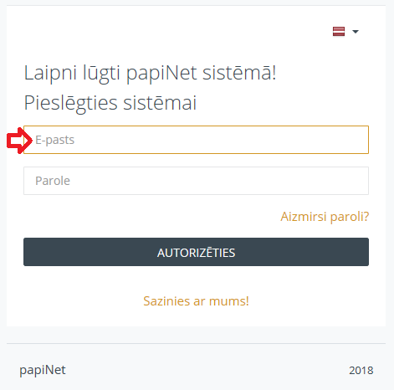
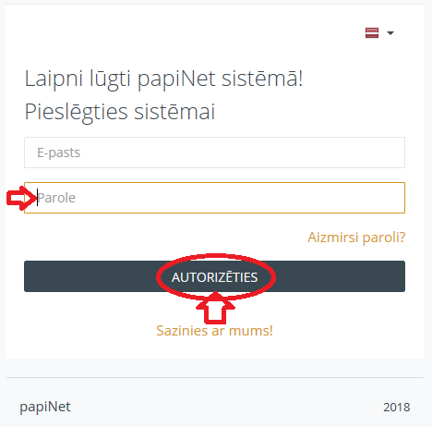
Attēls Nr.1 Attēls Nr.2.

3. Aizmirsi paroli?
3.1. Ja lietotājs ir aizmirsis paroli, tad ir jānospiež poga “Aizmirsi paroli?” (Attēls Nr.3) un sistēma automātiski aizved uz sadaļu “Aizmirsi paroli”, kurā lietotājam nepieciešams attiecīgā logā ievadīt savu lietotāja e-pastu un nospiest pogu “Atjaunot paroli” (skatīt Attēlu Nr.4). Uz lietotāja e-pastu automātiski tiek nosūtīts links, uz kura uzklikšķinot atveras paroles atjaunināšanas logs, kurā lietotājs var ievadīt jauno paroli un to saglabāt. Pēc paroles atjaunošanas lietotājs var ielogoties Sistēmā kā minēts instrukcijas 2.5.apakšpunktā.
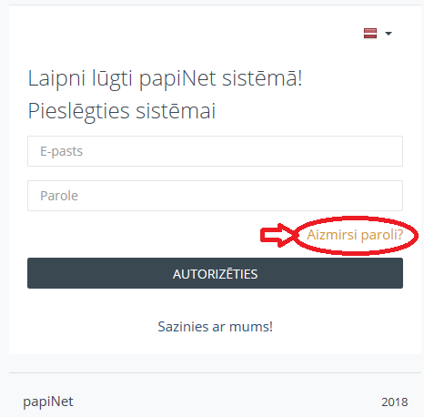
Attēls Nr.3.

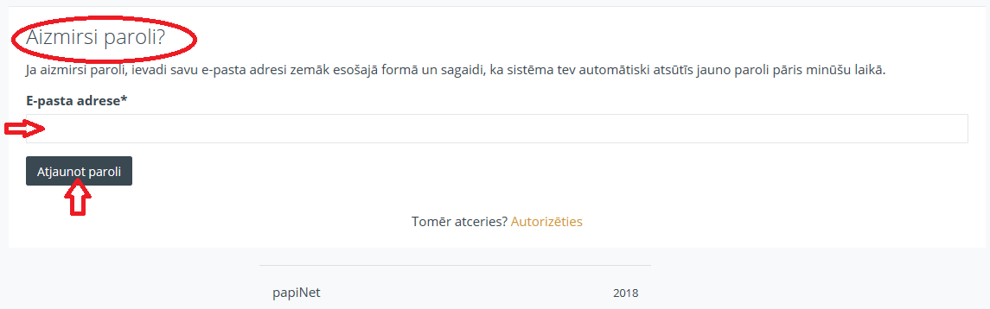
Attēls Nr.4.

  - Ja tomēr lietotājs atcerās paroli un paroles atjaunošana nav nepieciešama, tad lietotājam jānospiež poga “Tomēr atceries? Autorizēties” (Skatīt Attēlu Nr.5.). Šādā gadījumā sistēma aizved atpakaļ uz sākuma skatu, kur jāveic lietotāja autorizācija, kā izklāstīts šīs instrukcijas 2.5.punktā.

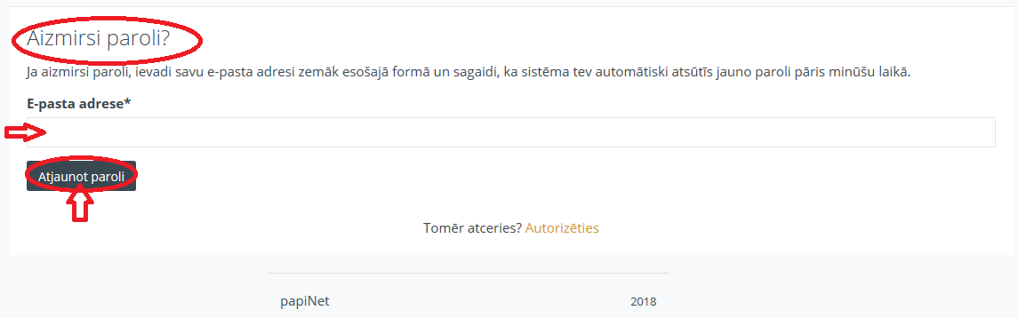 Attēls Nr.5.

4. Sazinies ar mums!
4.1. Ja lietotājam ir radušies kādi jautājumi, tad ir iespējams sazināties ar Sistēmas pārvaldītāju (Administratoru) nospiežot uz “Sazinies ar mums” (Attēls Nr.6.) un atverot minēto sadaļu izvēlās attiecīgo “jautājuma tipu” caur izvēlnes bultiņu, tad ieraksta “Vārdu”, “E-pasta adresi” un “Tekstu” un nospiež pogu “Nosūtīt” (Attēls Nr.7.). Ja tomēr jautājumu nevēlas nosūtīt, tad nospiež pogu “Aizvērt”.

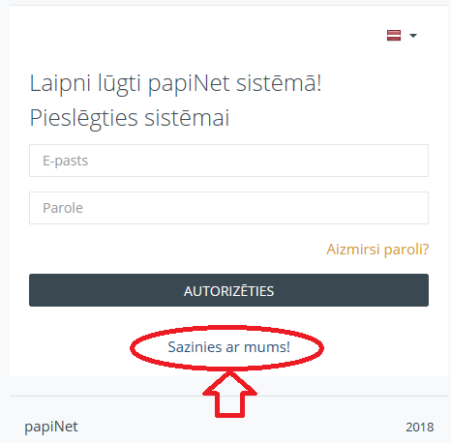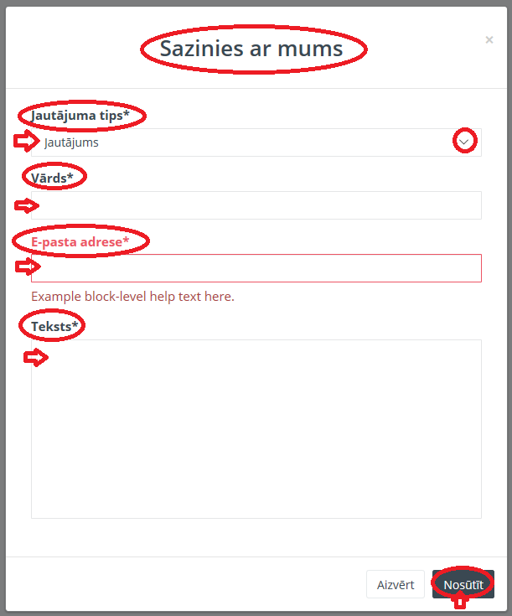
Attēls Nr. 6. Attēls Nr.7.

Autorizācija Organizācijai ar lomu “Pārdevējs” un lietotājam ar lomu “owner”/”Administrators”

Organizācijas un Sistēmas lietotāja (administratora) sākuma skats:
    - Pēc autorizēšanās sistēmā, atveras Organizācijas profils un lietotāja sākumskats, kurā lietotājs pelēkā joslā pa kreisi (Attēls Nr.8.) redz savas Organizācijas nosaukumu, Organizācijas lomu/-as.
    - Ja nospiež bultiņu “” pa labi no Organizācijas lomām, tad var redzēt piesaistītās Organizācijas un to lomas (ja tādas ir) (Attēls Nr.9).Uzklikšķinot virsū uz attiecīgās piesaistītās Organizācijas nosaukuma, atvērsies konkrētās Organizācijas profils un atbilstoši Organizācijas lomai pieejamā informācija.
    - Tālāk secīgi uz leju var redzēt attiecīgās Organizācijas lietotājam piešķirtās lomas ietvaros redzamās Sistēmas sadaļas (Attēls 8., 9.).
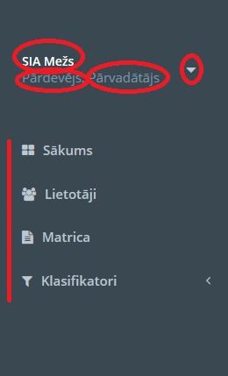
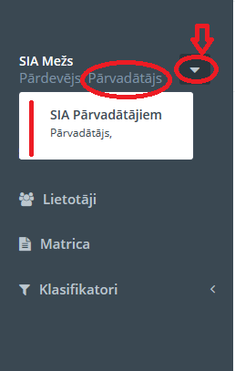
Attēls Nr.8. Attēls Nr.9.

Sākumskats –Sistēmas lietotāja (“Owner”/ “Administratora”) profils:
    - Autorizējoties sistēmā, uzreiz tiek atvērts arī attiecīgā lietotāja profils, kurš redzams Sistēmas vidus daļā (Attēls Nr. 10).
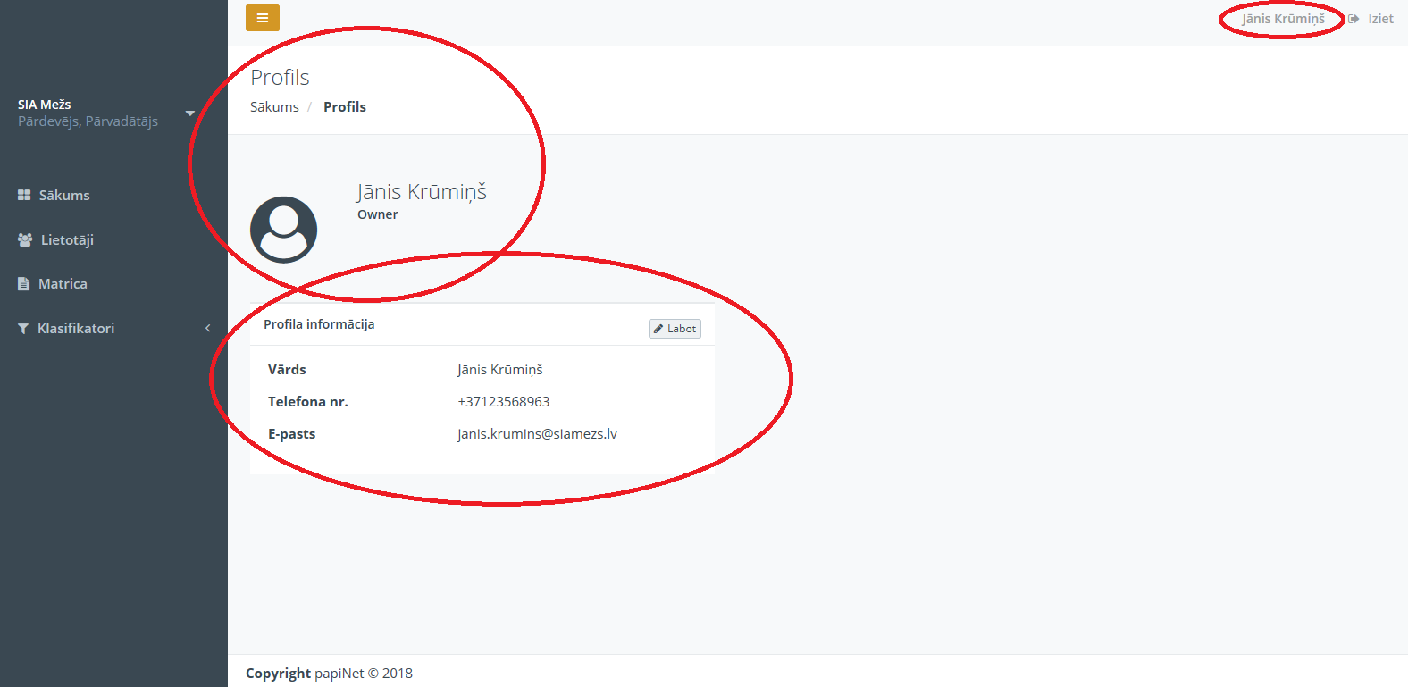
Attēls Nr.10.
    - Lai labotu attiecīgā lietotāja profilu, jānospiež pogu “Labot” (Attēls Nr.11) un izvēlas attiecīgo ierakstu, kurš nepieciešams labot (Vārds*, Telefona Nr., E-pasts*, Tagadējā parole*, Jaunā parole*, Jaunā parole (atkārtoti)*), veic nepieciešamo/-s labojumu/-s un pēc labojuma/-u izdarīšanas nospiež pogu “Saglabāt”. (Attēls Nr.12.).
    - Pēc izmaiņu saglabāšanas ierakstu zonā parādīsies paziņojums “Lietotāja dati veiksmīgi nomainīti” vai, ja kāds no esošajiem laukiem nebūs atbilstoši aizpildīts, Sistēma iekrāsos attiecīgo logu, kurš jālabo vai jāieraksta atkārtoti. Pēc atkšartotu labojumu veikšanas jānospiež poga “Saglabāt”.
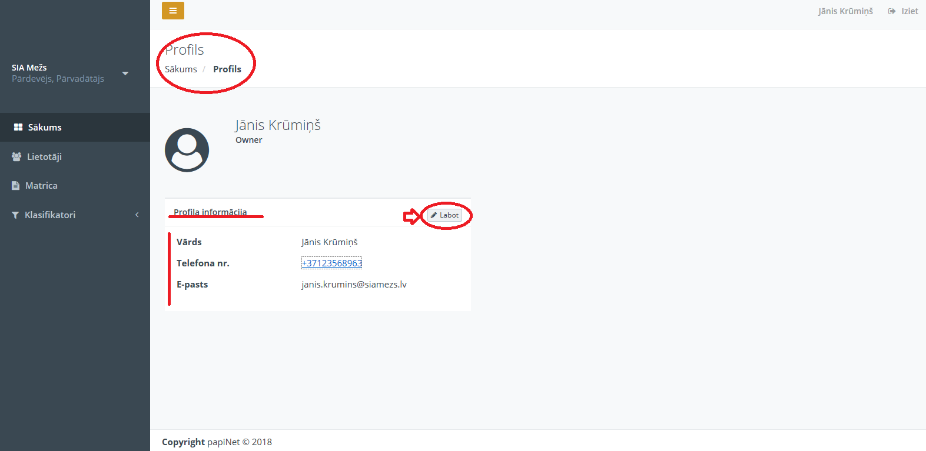
Attēls Nr.11.
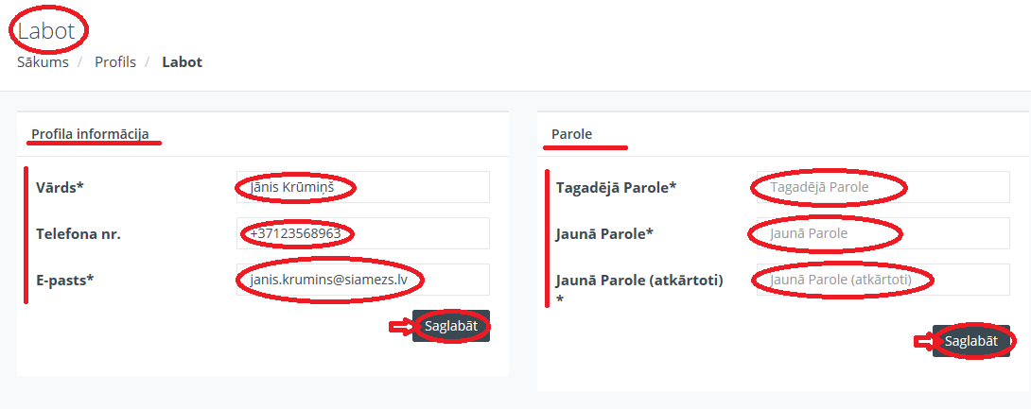
Attēls Nr.12.

Organizācijas ar lomu “Pārdevējs” profils, informācija tajā, informācijas rediģēšana, pievienošana vai dzēšana:
    - Lai apskatītu Organizācijas profila informāciju, lietotājam jānospiež uz Organizācijas nosaukuma kreisajā augšējā stūrī un atvērsies sekojoša informācija (Attēls Nr.13.): “Organizācijas informācija”,
“Lomas (Organizācijas lietotājiem)”,
“Piegādes adreses”,
“Citi uzņēmuma lietotāji”.

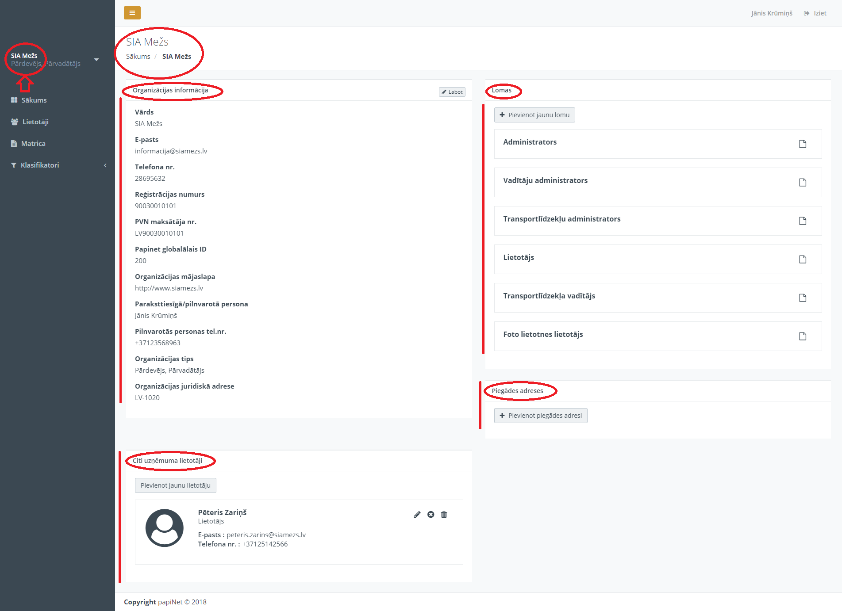
Attēls Nr.13.

5.3.1.1. Lai labotu sadaļu “Organizācijas informācija”, lietotājam jānospiez pogu “Labot” (Attēls Nr.14.) un attiecīgi izvēloties konkrētu lauku, kurš nepieciešams labot, izvēlas atlasīt atbilstošu informāciju, kur tas iespējams(nospiežot uz bultiņas) vai arī manuāli ierakstot precīzu informāciju attiecīgajā laukā, kur nav paredzēta automātiska informācijas atlase. (Attēls Nr.15.). Pēc vajadzīgās informācijas ievades jānospiež poga “Saglabāt”, lai jaunievadītā informācija tiktu saglabāta un tiktu atjaunota Organizācijas profila informācija.

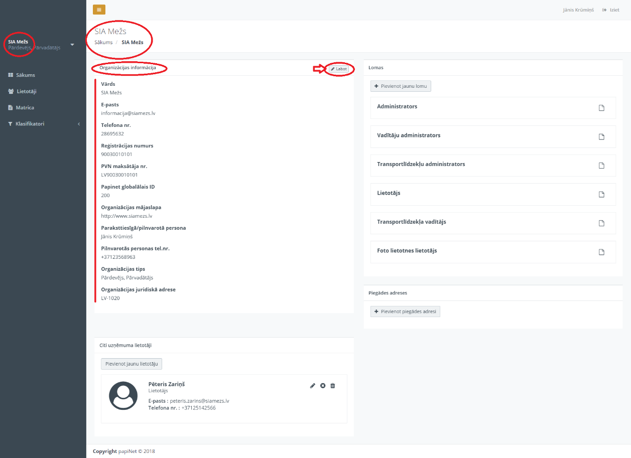
Attēls Nr.14.
Attēls Nr.15.

    - Sadaļā “Lomas” var redzēt Organizācijā esošās lomas, kuras piešķirtas kādam no lietotājiem. Organizācijas Administrators var redzēt visas pieejamās lomas, attiecīgi norādīt katra lietotāja tiesības katrā lomā (pievienot vai noņemt), pievienot jaunas lomas un rediģēt tās.
      - Lai apskatītu konkrētu “Lomu”, lietotājam jāuzspiež uz dokumenta ikoniņas aiz attiecīgās Lietotāja lomas(Attēls Nr.16.) un tālāk atvērsies attiecīgās lietotāja lomas skats (Attēls Nr.17.), kurā attiecīgi administrators var veikt sekojošas darbības: uzspiežot uz kādas no sadaļu nosaukumiem vai uz bultiņas > (Attēls Nr.17.) aiz konkrētā sadaļas nosaukuma, atvērsies lietotāja tiesību saraksts, ko drīkst attiecīgajā sadaļā (skatīt, izveidot, labot, dzēst, deaktivizēt, atjaunot, nodot vai atcelt transporta nodošanu, apstiprināt/noraidīt transportu, lietot mobilo aplikāciju), kā tas redzams attēlā Nr.17.
      - Lai labotu kādu no sadaļu nosaukumiem (Attēls Nr.17), jānospiež uz zīmuļa ikonas-aiz attiecīgi izvēlētās sadaļas nosaukuma, tālāk veic nepieciešamos labojumus un nospiež uz ikonas saglabāt - .

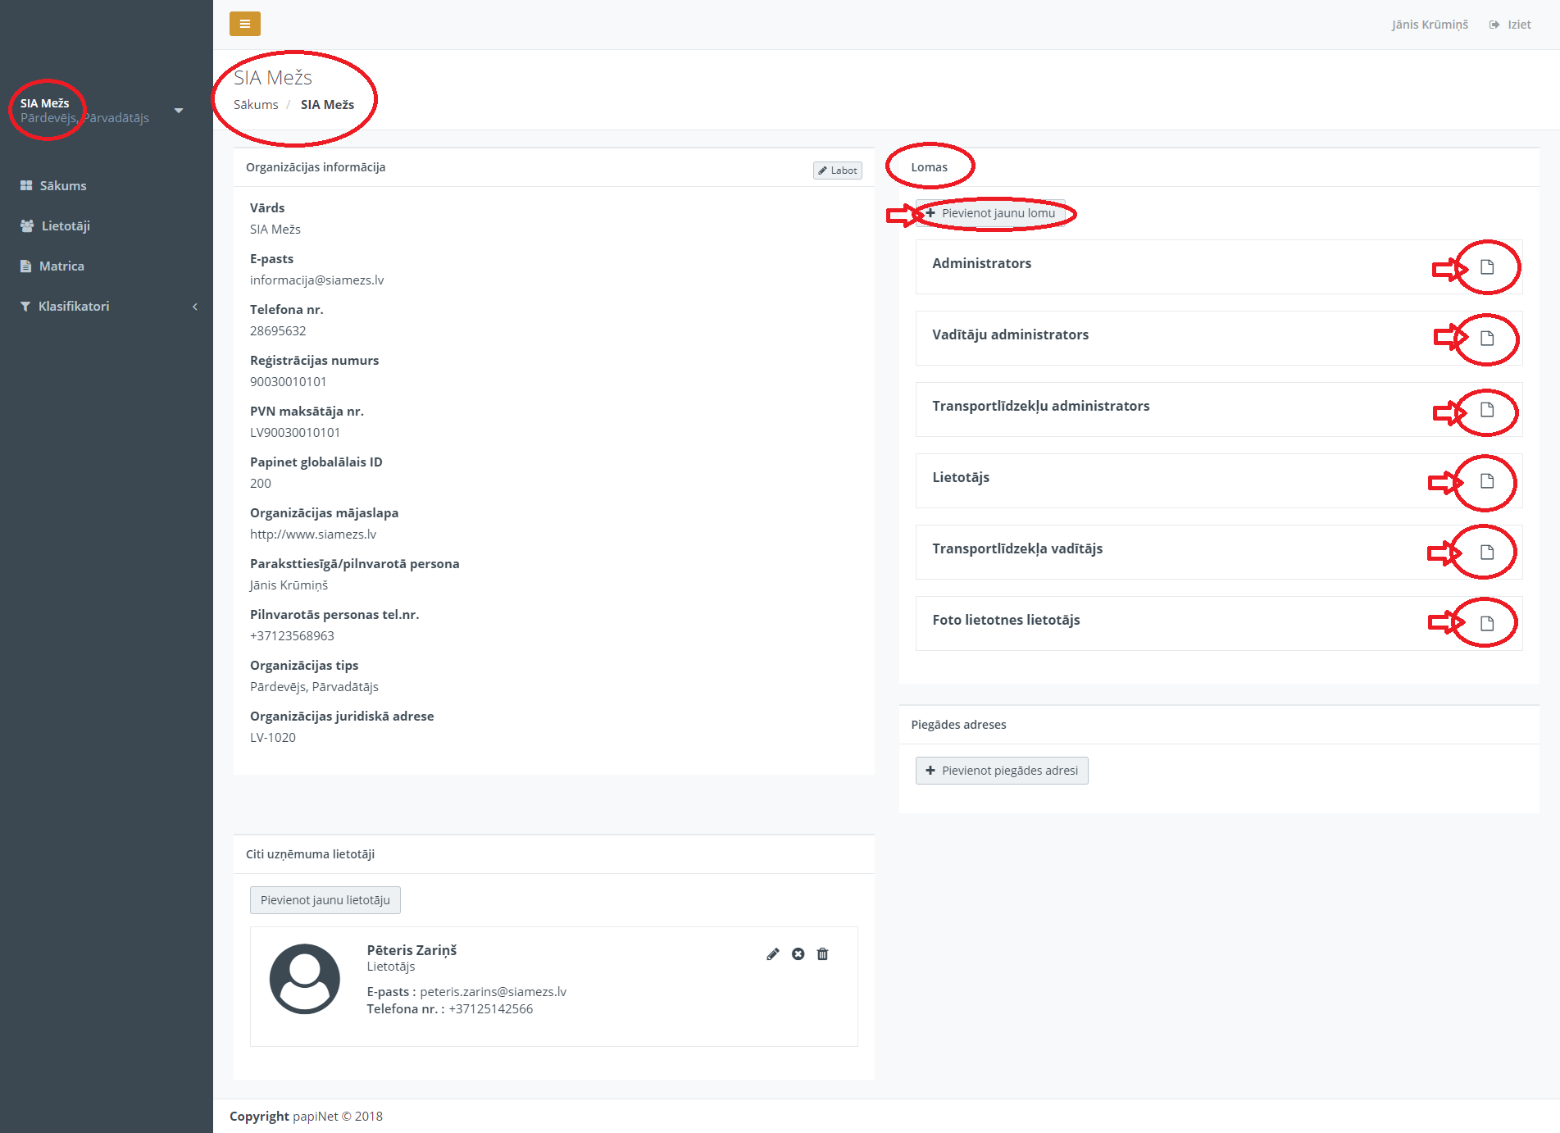
Attēls Nr.16.

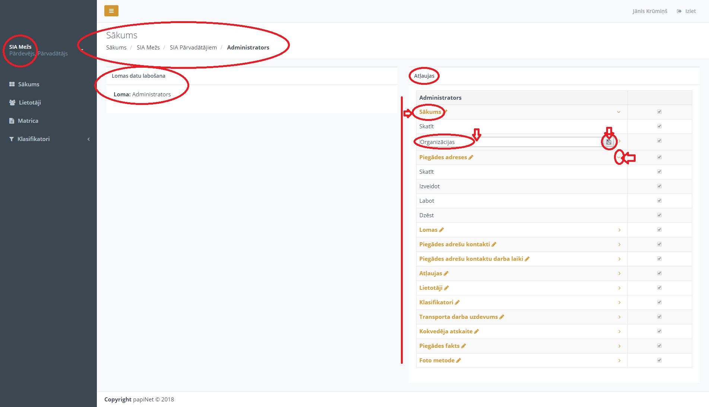
Attēls Nr.17.

      - Lai pievienotu jaunu lietotāja lomu, jānospiež uz “Pievienot jaunu lietotāju” (Attēls Nr.16), tālāk atvērsies sadaļa “Izveidot jaunu lietotāju”, jāizvēlas vai jāieraksta attiecīgā loma un jānospiež pogu “Saglabāt.” (Attēls Nr.18.).

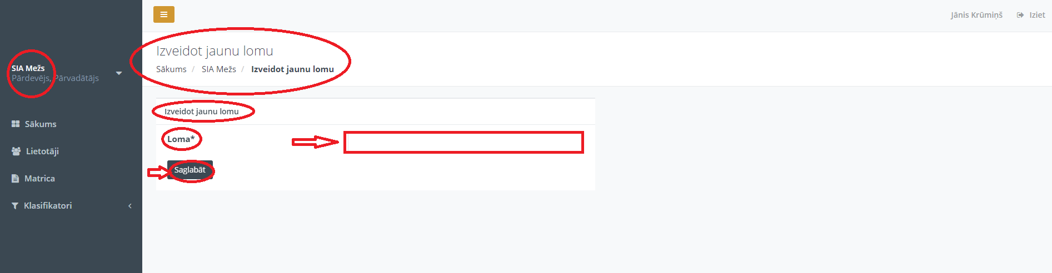
Attēls Nr.18.

    - “Piegādes adreses” sadaļa (Attēls Nr.19.). Lai pievienotu jaunu piegādes adresi, jānospiež uz pogas “+Pievienot piegādes adresi”. Atvērsies jauna sadaļa “Izveidot jaunu piegādes adresi” (Attēls Nr.20.), tālāk secīgi ir jāizvēlas vajadzīgo adresi no adrešu reģistra, nospiežot uz bultiņām attiecīgo lauku labajā pusē, tur, kur šādas bultiņas nav, jāieraksta nepieciešamā informācija ar roku. Pasta indekss ir obligātais lauks, kā arī ir iespējams ievadīt X un Y koordinātas. Pēc vajadzīgās informācijas ievadīšanas jānospiež pogu “Saglabāt”.
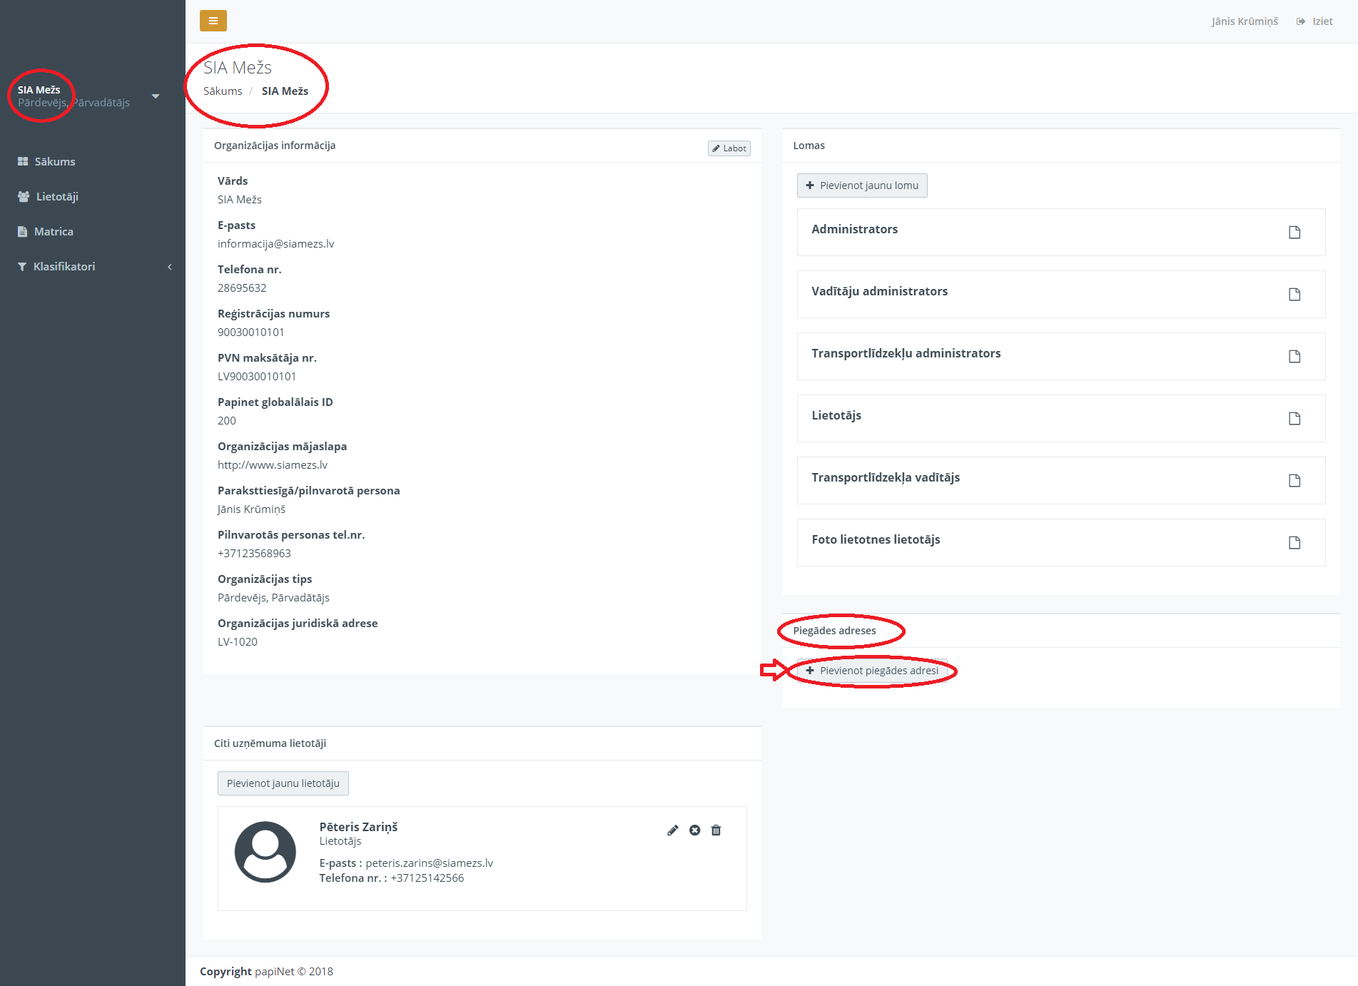
Attēls Nr.19.

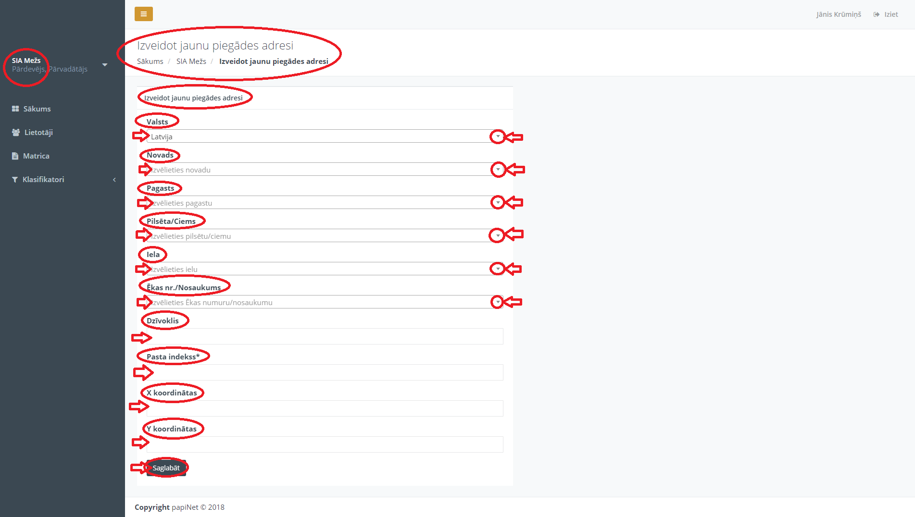
Attēls Nr.20.
    - Sadaļa “Citi uzņēmuma lietotāji” (Attēls Nr.21.) Minētajā sadaļā administratoram ir redzami visi pārējie Organizācijas lietotāji un viņu kontaktinformācija.
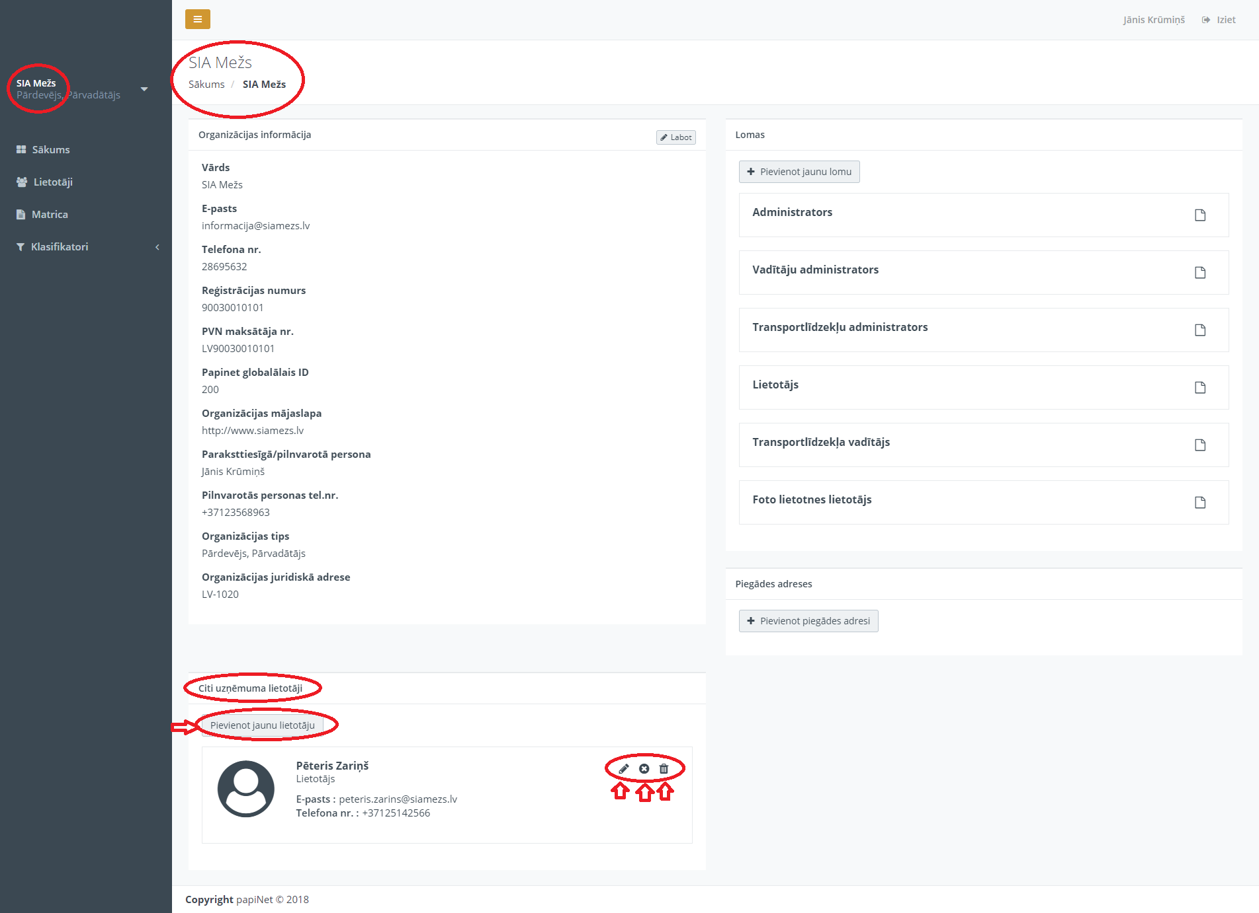
Attēls Nr.21.

      - Lai labotu jau esoša lietotāja profila informāciju, ko var veikt vienīgi administratora lomas lietotājs vai tika pats attiecīgās lomas lietotājs, ir jānospiež uz zīmuļa ikonas -
“Labot” - , tad atvērsies sadaļa “Labot Vārds Uzvārds lietotāju” (Attēls Nr.22), izvēlas un ieraksta attiecīgos labojumus un nospiež pogu “Saglabāt”.
Lai deaktivizētu lietotāju, ir jānospiež uz attiecīgās krustiņa ikonas “Deaktivizēt”- .
Lai dzēstu un anonimizētu attiecīgo lietotāju, jānospiež uz dzēšanas ikonas – “Dzēst un anonimizēt” - .
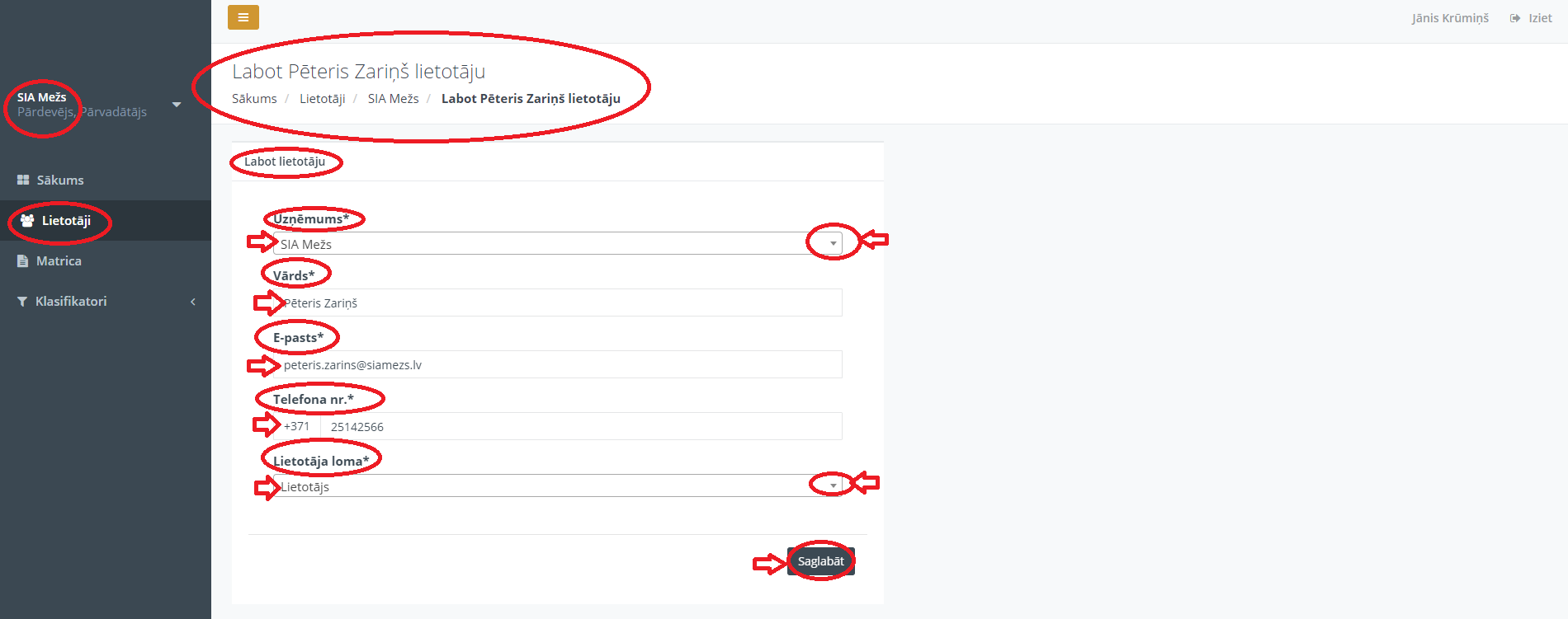
Attēls Nr.22.

      - Lai pievienotu jaunu lietotāju Organizācijas profila sadaļā, jānospiež uz pogas “Pievienot jaunu lietotāju” un atvērsies sadaļa “Izveidot lietotāju” (Attēls Nr.23), atbilstoši aizpilda visus nepieciešamos laukus (Uzņēmums* (izvēlas konkrēto Organizāciju), Vārds*, E-pasts*, Telefona nr.*, Lietotāja loma* (izvēlas lietotāja lomu)) un nospiež pogu “Saglabāt”.

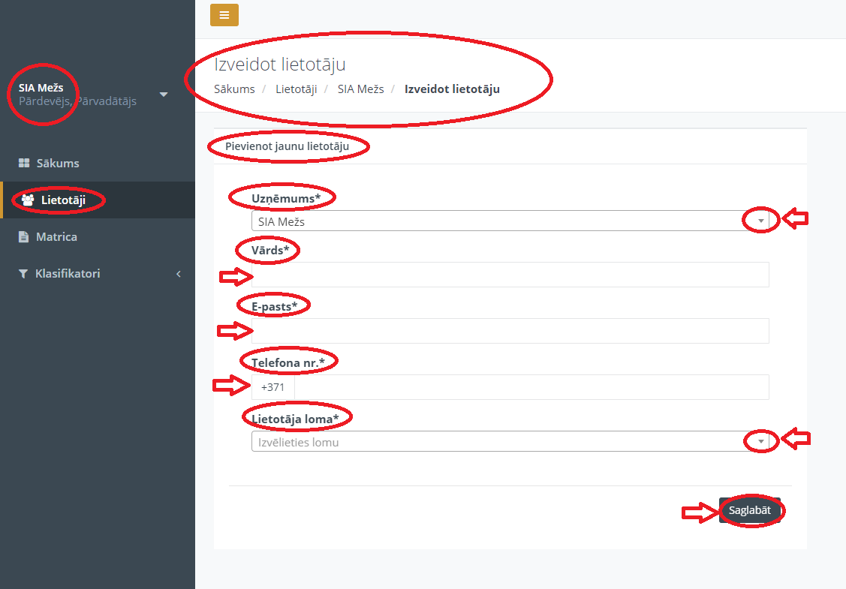
Attēls Nr.23.

Sadaļa “Lietotāji”
    - Uzspiežot uz sadaļas nosaukuma “Lietotāji”, tiks atvērts attiecīgās sadaļas skats (Attēls Nr.24), kurā var redzēt visus Organizācijas ietvaros reģistrētos lietotājus saraksta veidā. Citu organizācīju lietotāji šajā sadaļā netiek uzrādīti. Konkrētu lietotāju var atrast izmatojot ievades lauku “Meklēt”, ievadot tajā meklētā lietotāja vārdu vai uzvārdu.
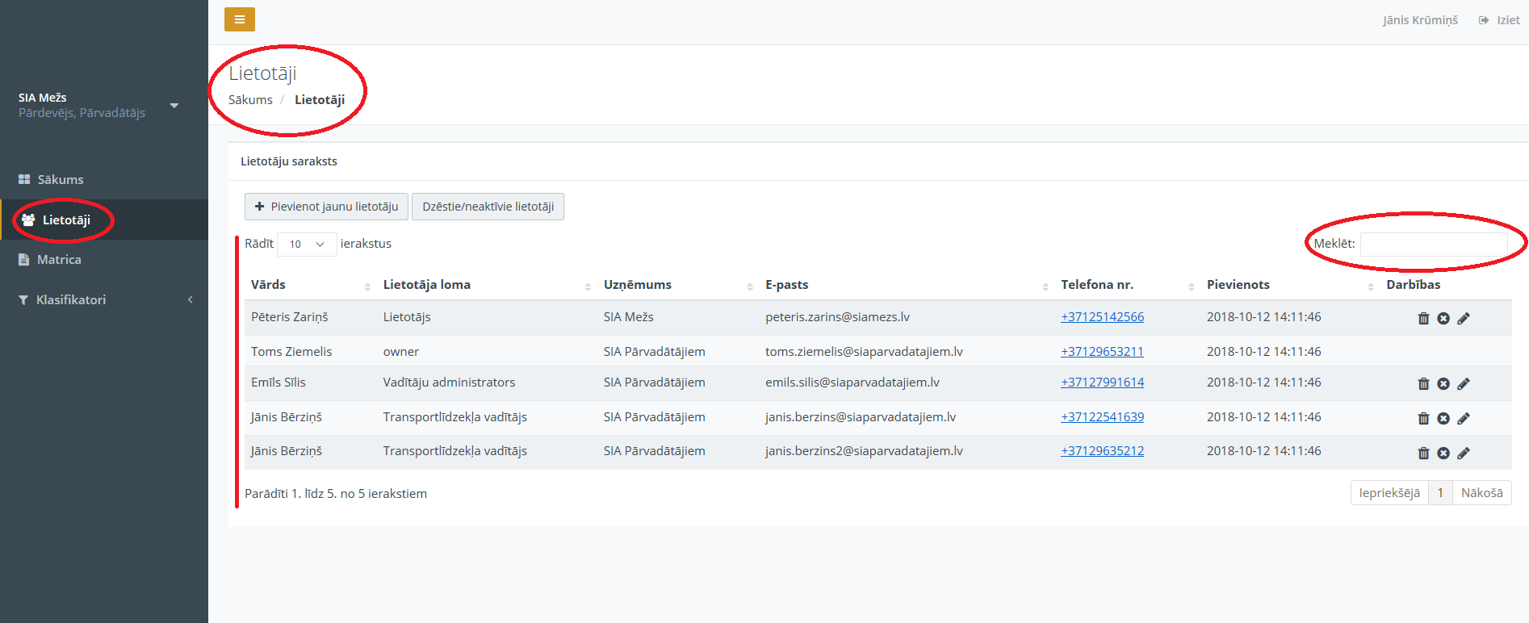
Attēls Nr.24.

    - Ar katru lietotāja ierakstu lietotājs (Attēls Nr.25.), kuram ir piešķirta administratora loma, var veikt sekojošas darbības:
      - dzēst un anonimizēt nospiežot uz dzēšanas ikonas – “Dzēst un anonimizēt” - , uzspiežot uz minētās ikonas, atvērsies logs (Attēls Nr.26.), kurā vēlreiz tiek jautāts “Vai tiešām vēlaties dzēst un anonimizēt šo lietotāju” un zem jautājuma ir piedāvāta izvēles poga “Jā”, kuru nospiežot, konkrētais lietotājs tiks dzēsts un anonimizēts no sistēmas un izvēles poga “Nē”, kuru nospiežot, lietotājs tiks saglabāts Sistēmā un netiks dzēsts un anonimizēts;
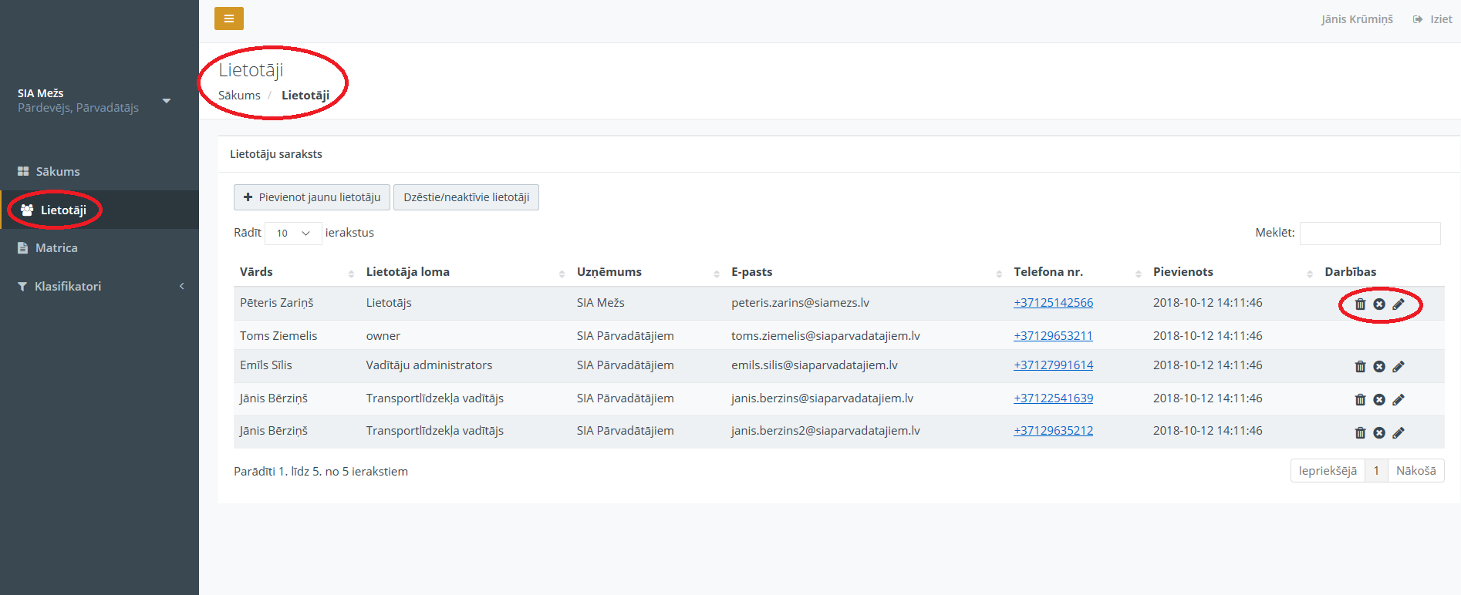
Attēls Nr.25.
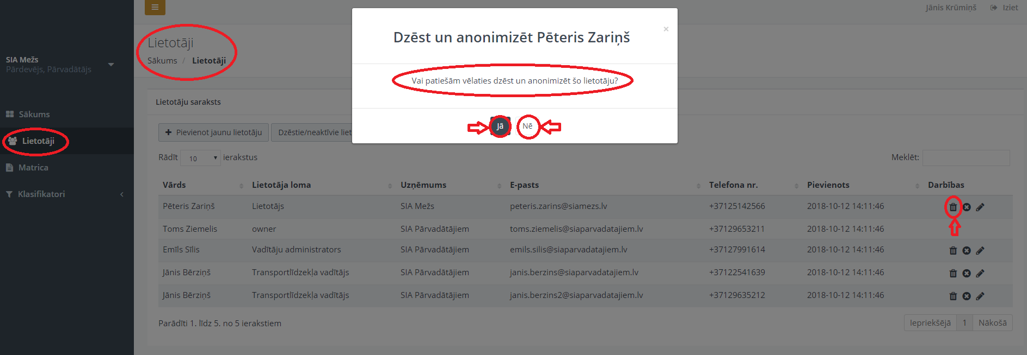
Attēls Nr.26.
      - deaktivizēt lietotāju, nospiežot uz attiecīgās krustiņa ikonas - “Deaktivizēt”- , uzspiežot uz minētās ikonas, atvērsies logs (Attēls Nr.27.) kurā vēlreiz tiek jautāts “Vai patiešām vēlaties deaktivizēt šo lietotāju” un zem jautājuma ir piedāvāta izvēles poga “Jā”, kuru nospiežot, konkrētais lietotājs tiks deaktivizēts sistēmā un izvēles poga “Nē”, kuru nospiežot, lietotājs tiks saglabāts Sistēmā un netiks deaktivizēts;

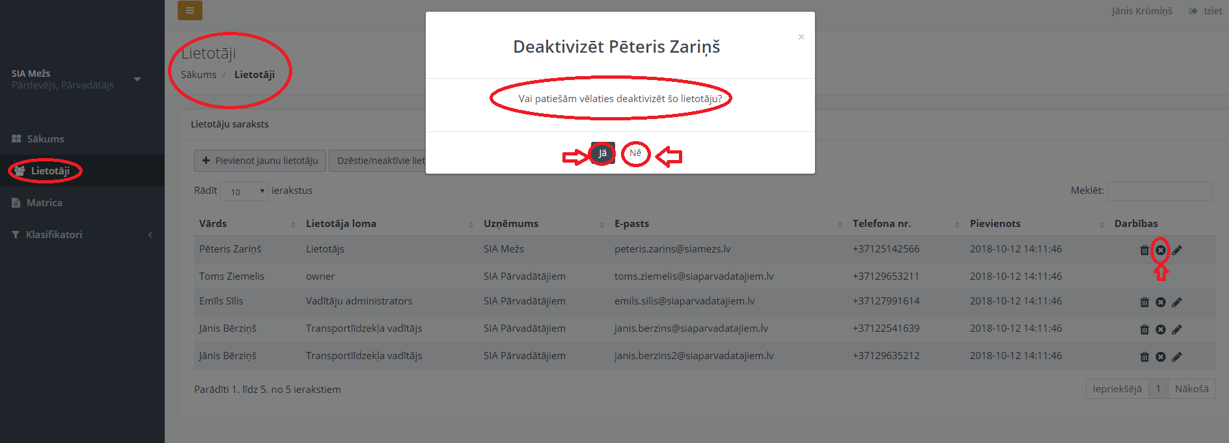
Attēls Nr.27.
      - labot lietotāju, nospiežot uz zīmuļa ikonas - “Labot” - (skatīt attēlu Nr.28.), atvērsies skats “Labot Vārds Uzvārds lietotāju”, kurā izvēlas vai ieraksta informāciju, kuru nepieciešams labot un nospiež pogu “Saglabāt” (Attēs Nr.29.).

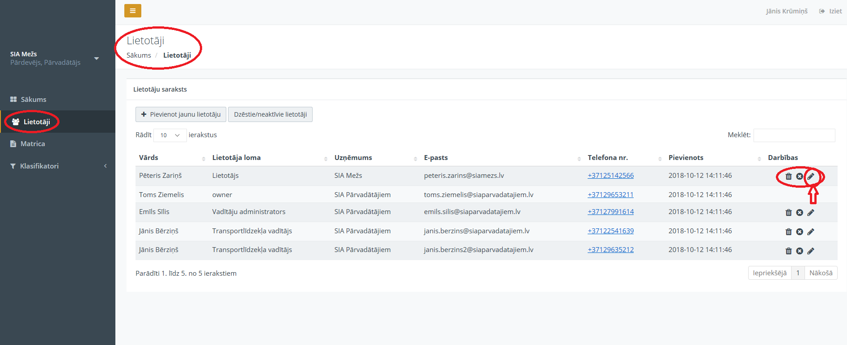
Attēls Nr.28.

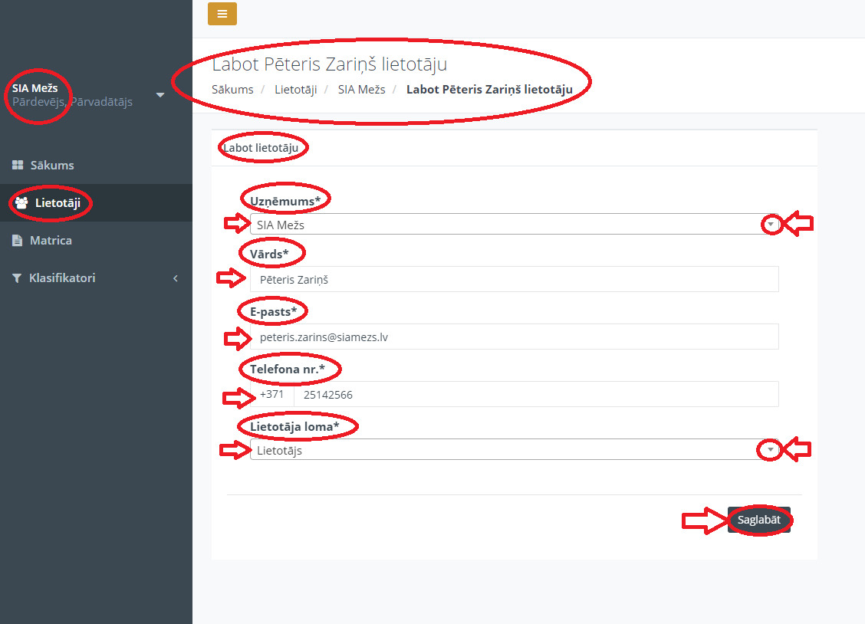
Attēls Nr.29.

    - Lai pievienotu jaunu lietotāju “Lietotāji” sadaļā, jānospiež uz pogas “+Pievienot jaunu lietotāju” (Attēls Nr.30.) un atvērsies sadaļa “Izveidot lietotāju” (Attēls Nr.31), atbilstoši aizpilda visus nepieciešamos laukus (Uzņēmums* (izvēlas konkrēto Organizāciju), Vārds*, E-pasts*, Telefona nr.*, Lietotāja loma* (izvēlas lietotāja lomu)) un nospiež pogu “Saglabāt”.

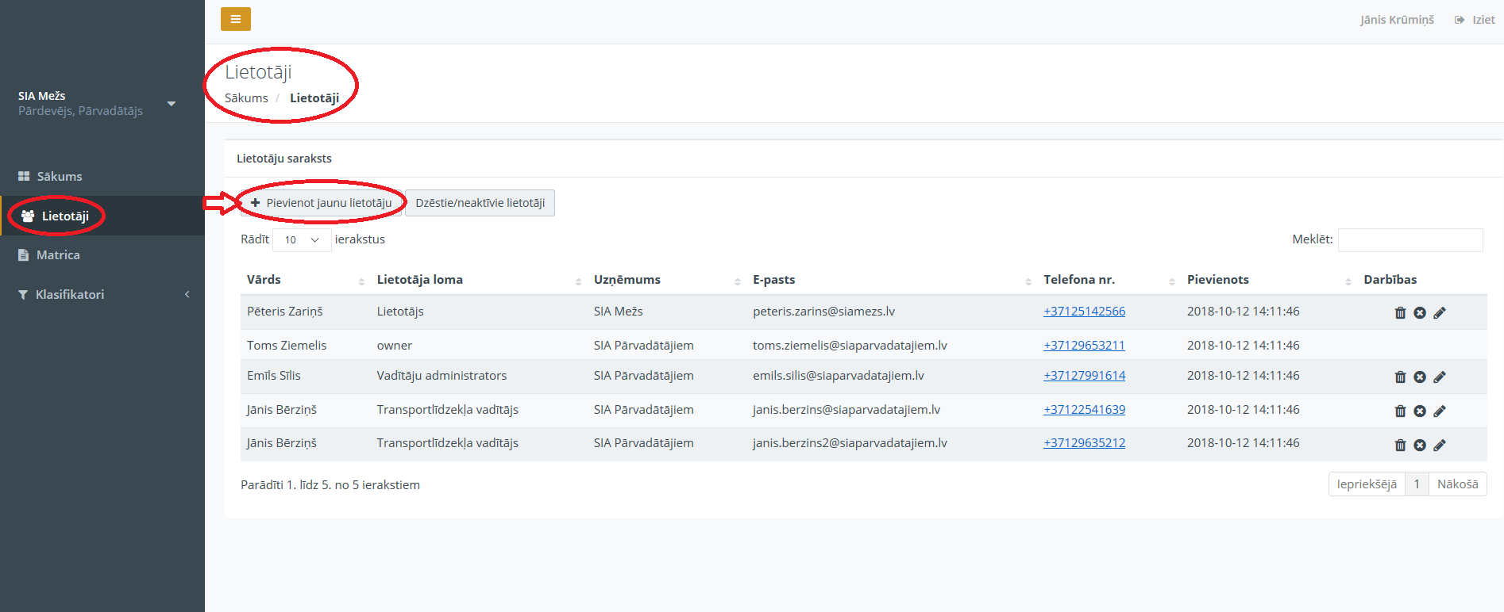
Attēls Nr.30.

Attēls Nr.31.

    - Lai apskatītu dzēstos/neaktīvos jeb deaktivizētos Sistēmas lietotājus Organizācijas ietvaros, “Lietotāji” sadaļā, jānospiež uz pogas “Dzēstie/neaktīvie lietotāji” (Attēls Nr.32.) un atvērsies sadaļa “Dzēstie/neaktīvie lietotāji” saraksta veidā (Attēls Nr.33), kurus var tikai skatīt, bet nevar rediģēt.

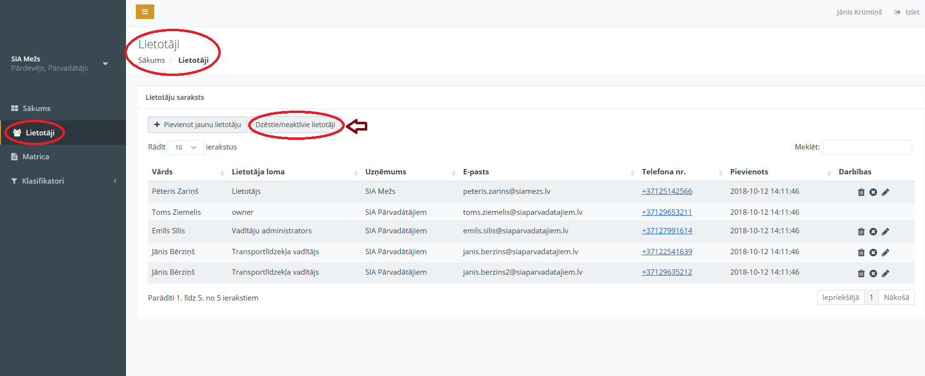
Attēls Nr.32.

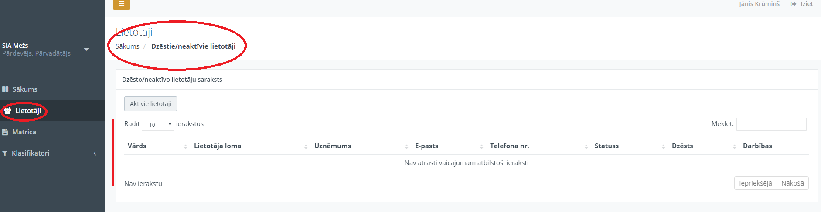
Attēls Nr.33.

Sadaļa “Matricas”
    - Uzspiežot uz sadaļas nosaukuma “Matricas”, tiks atvērts attiecīgās sadaļas skats (Attēls Nr.34), kurā var redzēt attiecīgās Organizācijas Matricas.
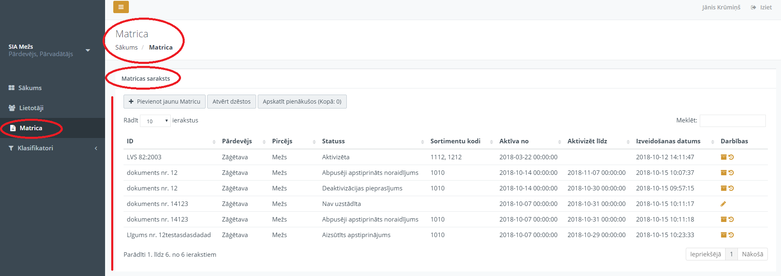
Attēls Nr. 34

    - Lai pievienotu jaunu Matricu, lietotājam jānospiež poga “+Pievienot jaunu Matricu” (Attēls 35.), tiks atvērts attiecīgās sadaļas skats (Attēls Nr.36.), kurā Sistēmas lietotājam jāaizpilda visi nepieciešamie lauki (aizpildot manuāli vai izvēloties no piedāvātajiem ierakstiem, nospiežot uz bultiņas attiecīgā lauka labā pusē (ja attiecināms)). Obligāti aizpildāmie lauki (Pircējs*, Pārdevējs*, Aktīva no*, Identifikators*) un papildus aizpildāmie lauki pēc nepieciešamības (Aktivizēt līdz, Aprēķinu metode, TDU(Transportlīdzekļa darba uzdevums) saņēmējs, KVA (Kokvedēja atskaite) saņēmējs, PF(piegādes fakts) saņēmējs, UA (Uzmērīšanas akts) saņēmējs). Pēc vajadzīgo un nepieciešamo lauku aizpildes, nospiež pogu “Saglabāt”, vai, ja tomēr nevēlas pievienot jaunu matricu, spiež pogu “Aizvērt”.
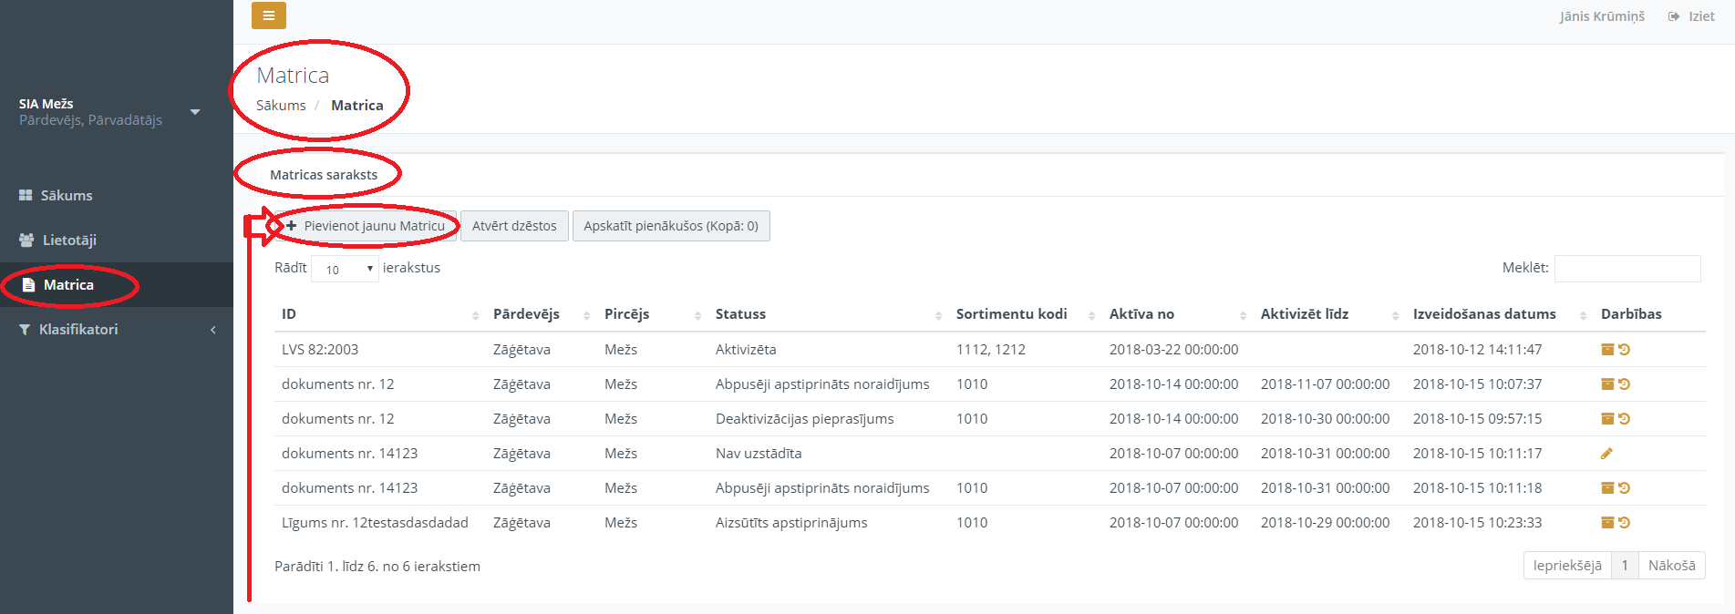
Attēls Nr.35.
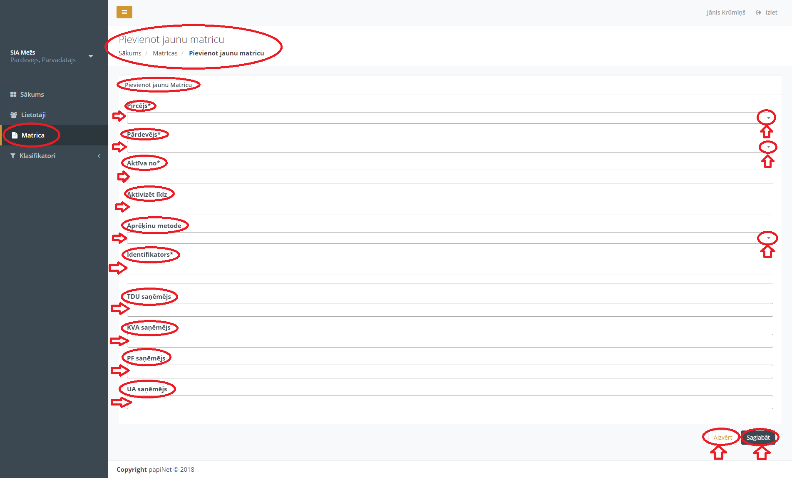
Attēls Nr.36.

    - Lai apskatītu Dzēstās Matricas, jānospiež poga “Atvērt dzēstos” un atvērsies attiecīgā sadaļa “Dzēstās matricas”, “Matricu saraksts”, kurā būs redzamas visas dzēstās Matricas attiecīgās Organizācijas ietvaros. (Attēls Nr.37. un Nr.38.).
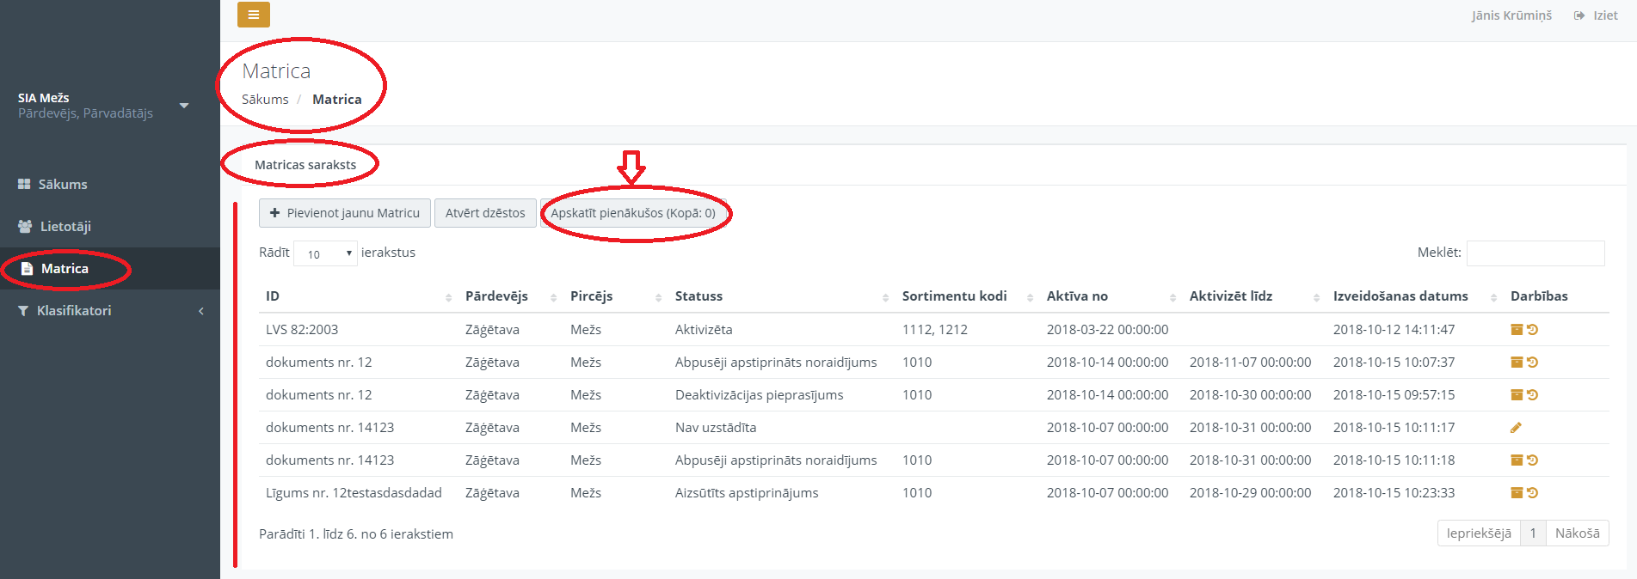
Attēls Nr.37.
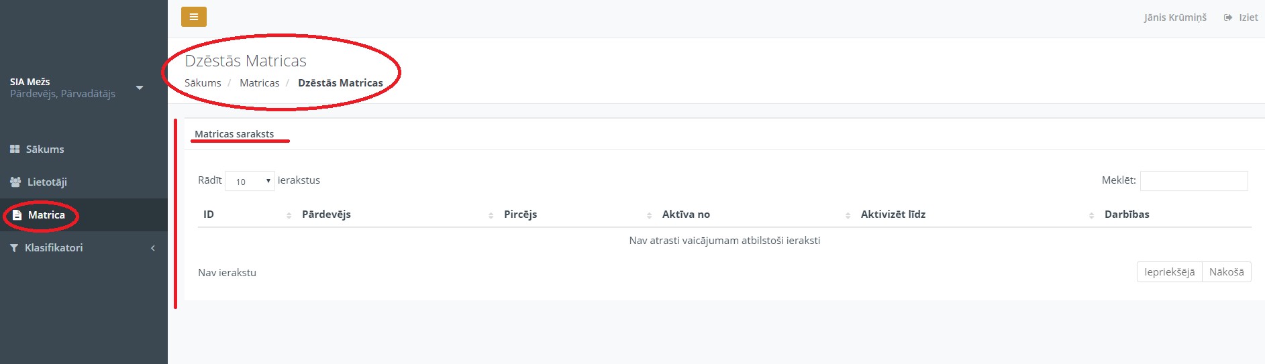
Attēls Nr.38.

    - Lai apskatītu saņemtās matricas, jānospiež poga “Apskatīt pienākušos (Kopā:x)” (Attēls Nr.39.), atcērsies attiecīgā sadaļa “Saņemtās matricas”, “Matricu saraksts”, kurā būs redzamas visas saņemtās Matricas attiecīgās Organizācijas ietvaros (Attēls Nr.40.).
Attēls Nr.39.
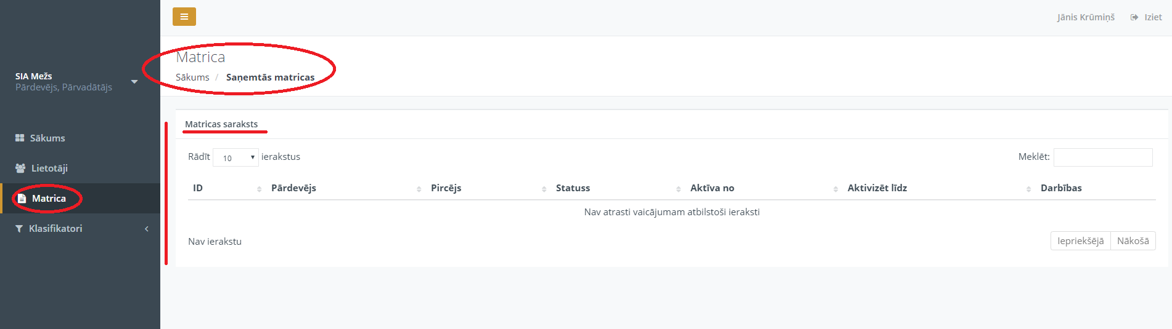
Attēls Nr.40.

    - Lai apskatītu Matricu hierarhiju, pie attiecīgās Matricas labā pusē jānospiež uz ikonas “Hierarhija” -, atvērsies attiecīgais skats “Matricas Hierarhija”, kurā var redzēt Matricu hierarhiju (sasaistītās matricas), atjaunot attiecīgās Matricas piesaisti, nospiežot uz pogas “Atjaunot matricas piesaisti”, vai var atsaistīt attiecīgo Matricu, noklikšķinot uz attiecīgā lauka “Atsaistīt matricu”. (Attēls Nr.41.).
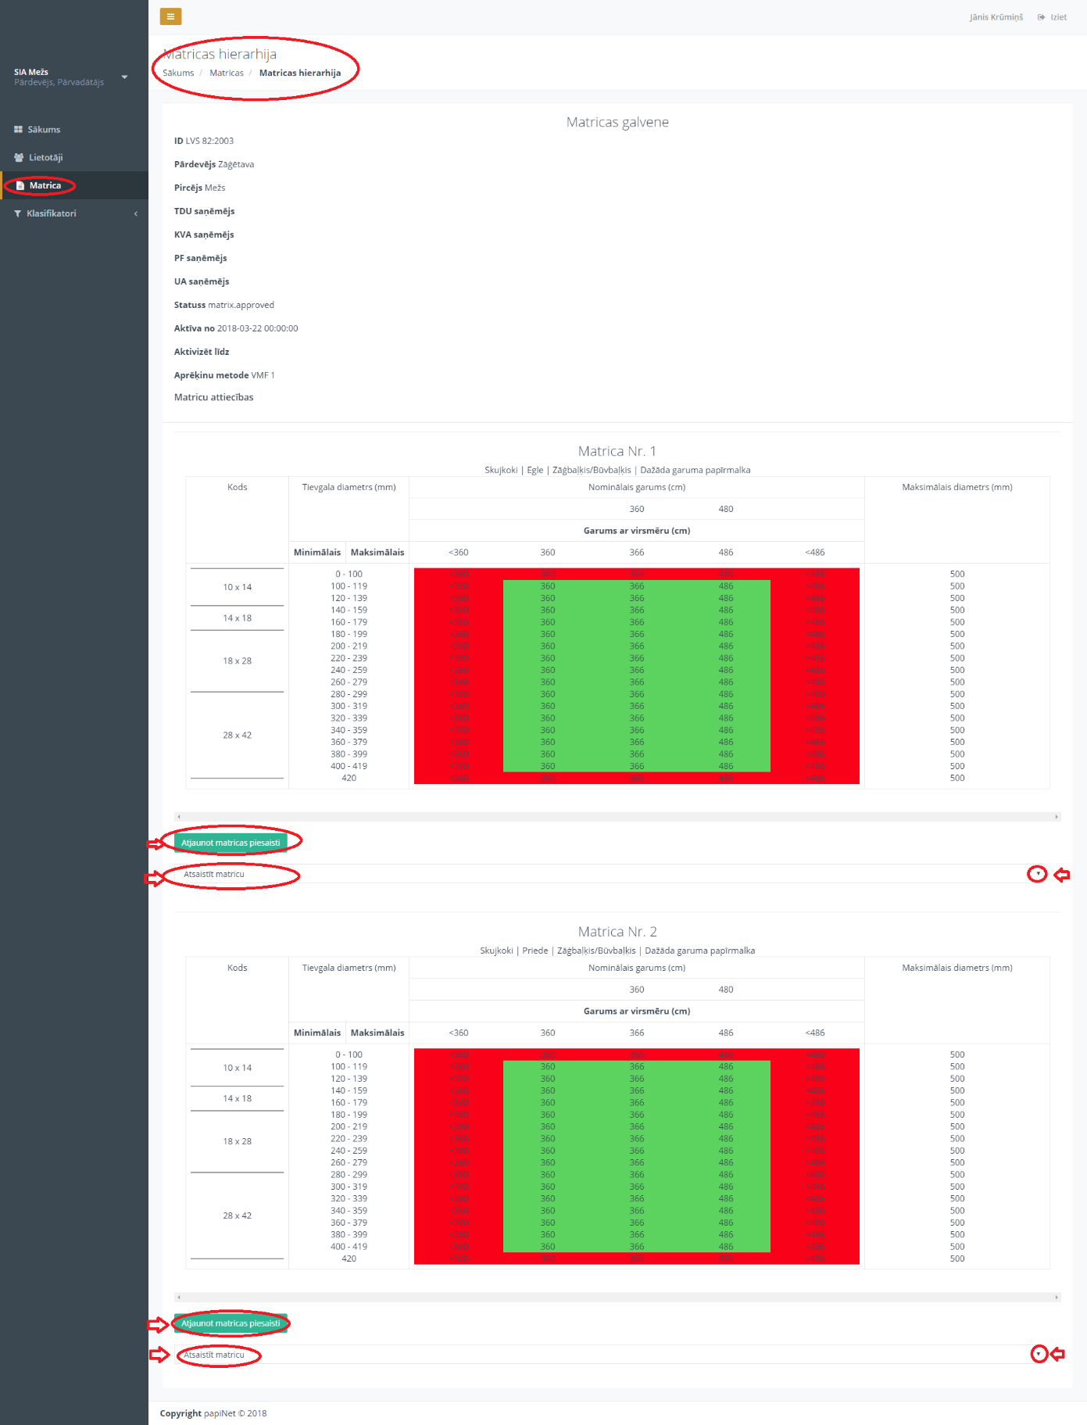
Attēls Nr.41.
    - Uzspiežot uz ikonas “Vēsture”, atvērsies “Matricu revīzijas” skats (Attēls Nr.42), kurā ir iespējams redzēt informāciju par katru konkrēto Matricu (Datums, kad veikts ieraksts par attiecīgo Matricu, Pircējs, pārdevējs, TDU saņēmējs, KVA saņēmējs, PF saņēmējs, UA saņēmējs, Aktīvano (datums), Aktivizēt līdz (datums), Aprēķinu metode, Kods, Matricas vecāka identifikators).
      - Lietotājam ir iespējams salīdzināt matricas, nospiežot pogu “Salīdzināt matricas”, iepriekš izvēloties attiecīgo Matricu, kuru vēlas salīdzināt, uzklikšķinot uz lauka “Izvēlaties revīziju”.
      - Lietotājam ir iespējams salīdzināt matricas un izvadīt tikai atšķirības, nospiežot pogu “Salīdzināt matricas un izvadīt tikai atšķirības”.
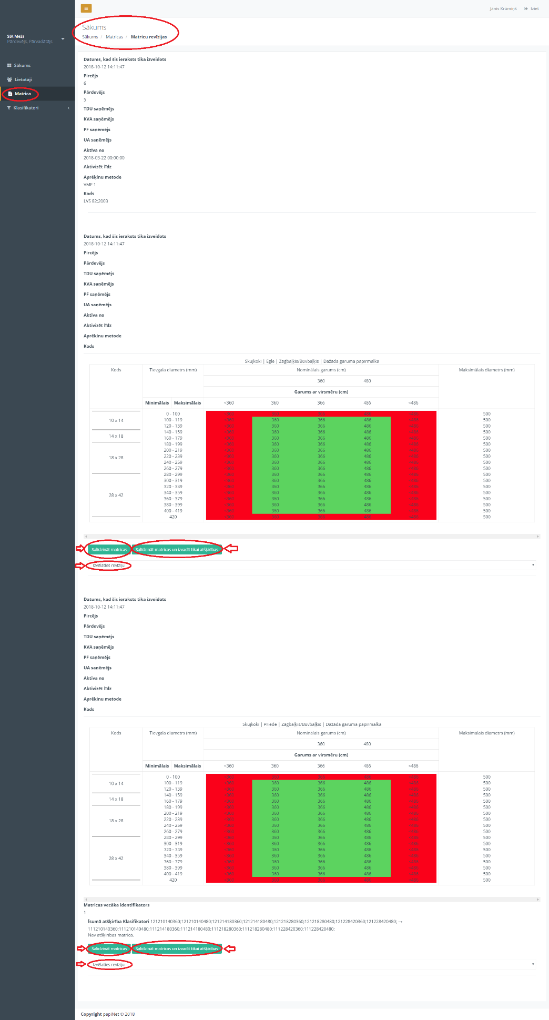
Attēls Nr.42.
    - Ja Sistēmas lietotājs vēlas rediģēt Matricu un tajā esošo informāciju, ir jāuzspiež uz zīmuļa ikonas “Labošanas skats” - un atvērsies “Saglabāt vai atjaunot (reģenerēt) matricu” skats (Attēls Nr.43. un Nr.44.), kurā izvēlas attiecīgo informācijas lauku, kurš jālabo, veic nepieciešamos labojumus un spiež pogu “Saglabāt” vai, ja labojumi tomēr nav nepieciešami, spiež pogu “Aizvērt” un lietotājs nonāk atpakaļ uz “Matrica” sākumskatu.
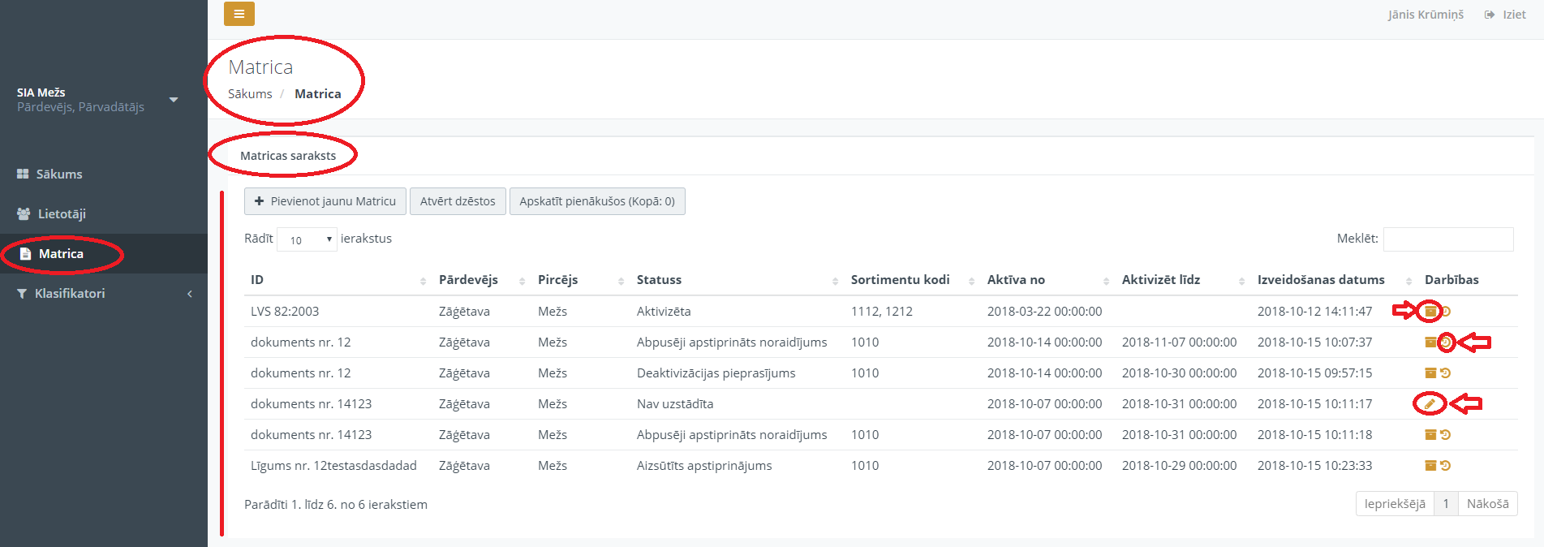
Attēls Nr.43.
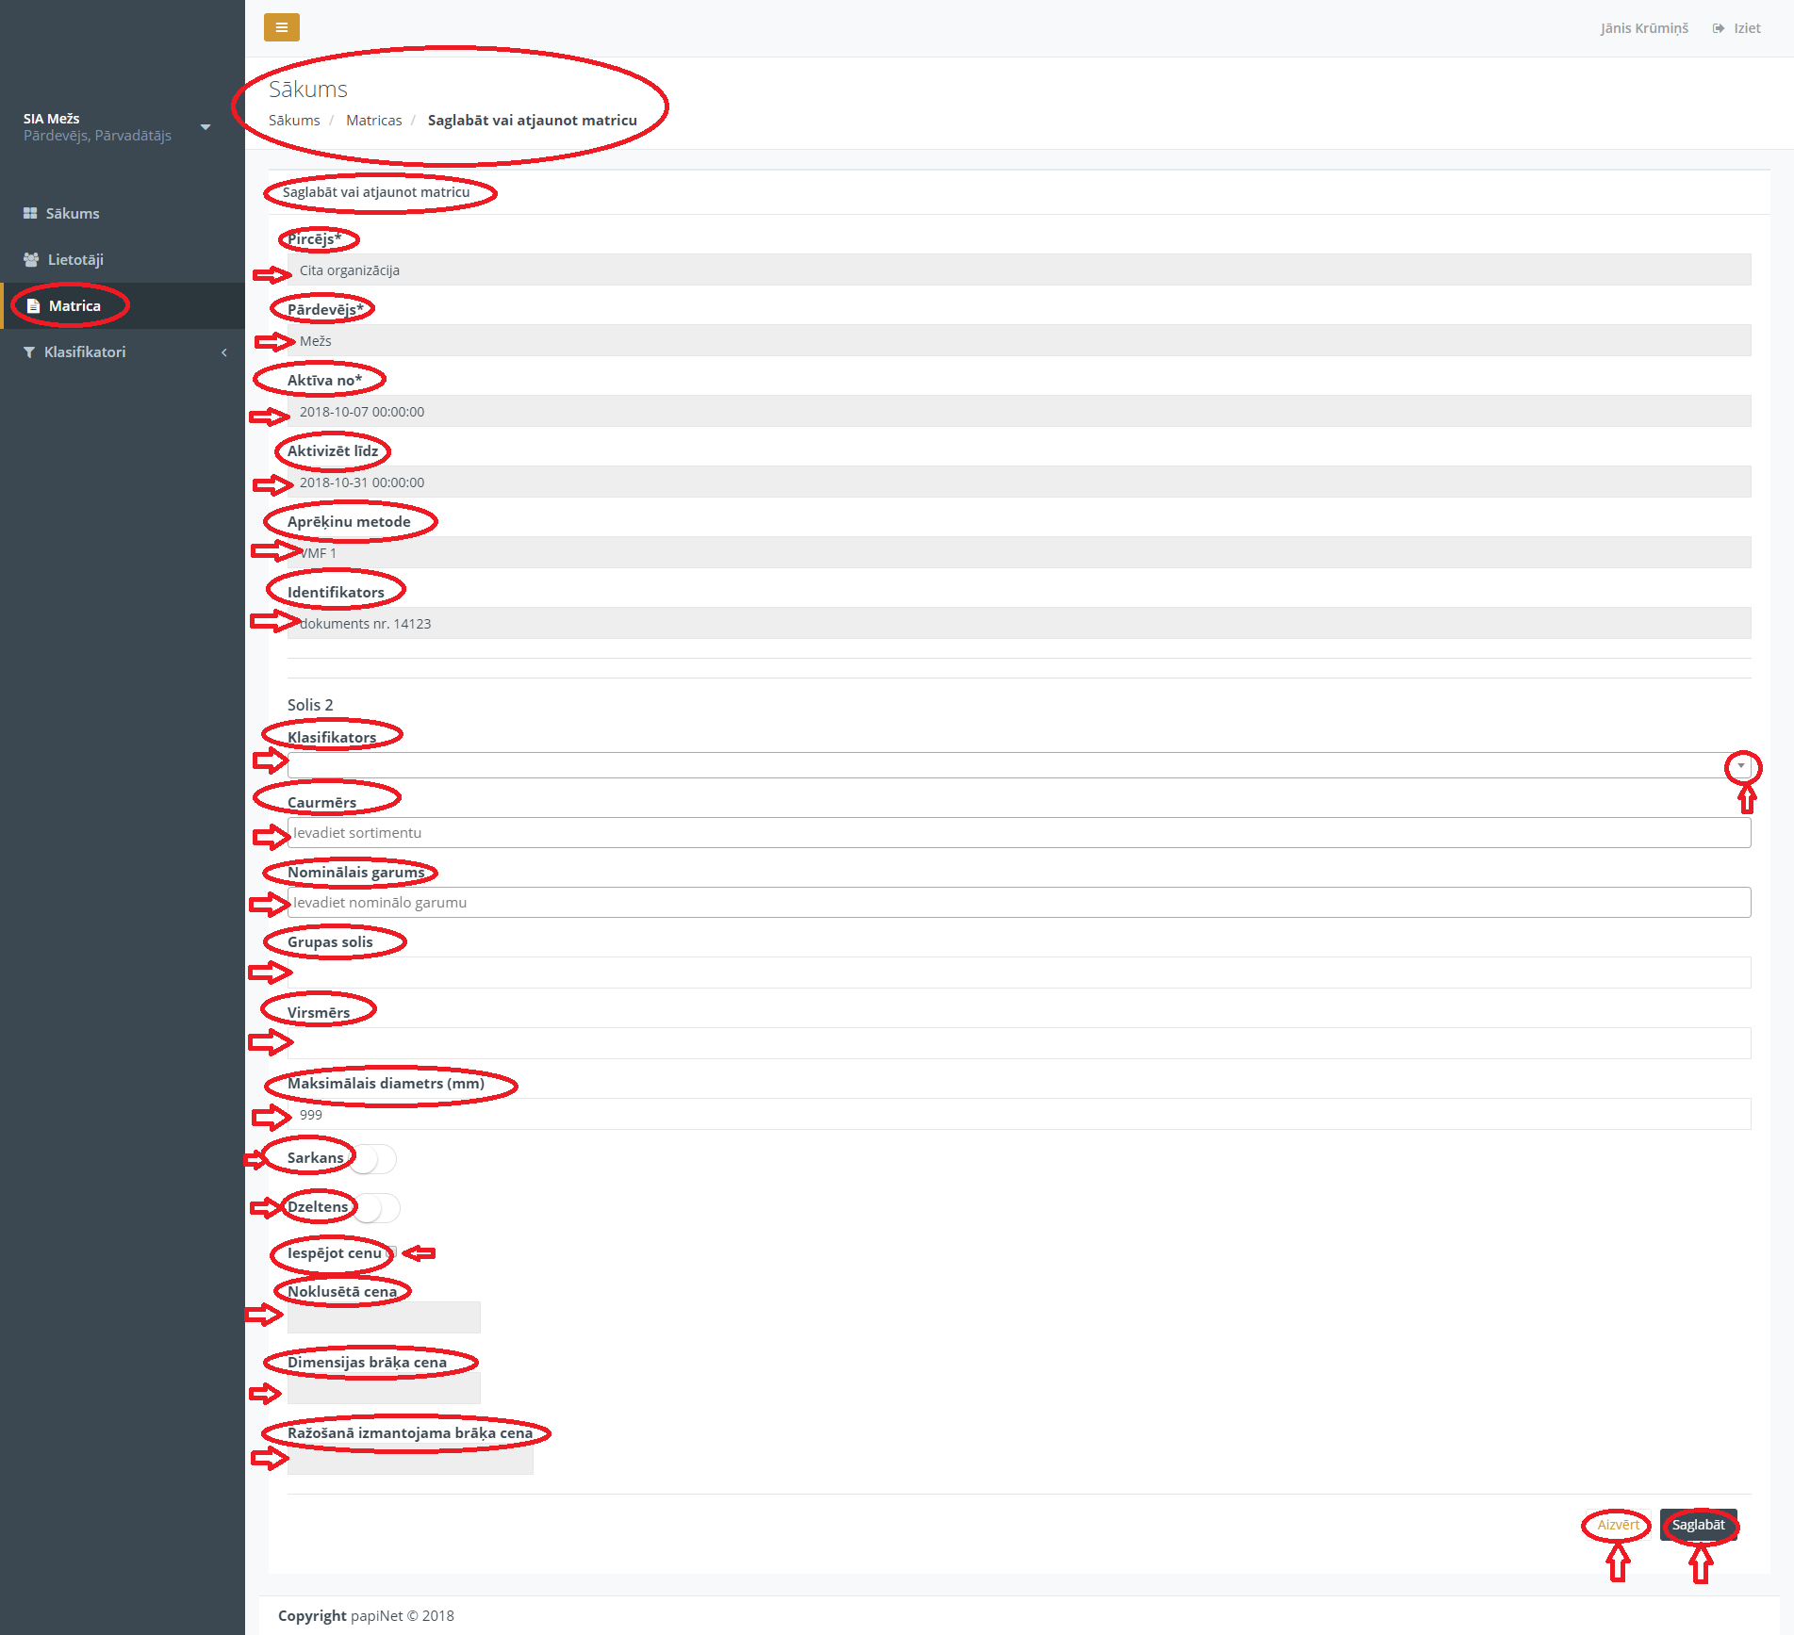
Attēls Nr.44.

Sadaļa “Klasifikatori”

Sortimenti
      - Uzspiežot uz Klasifikatoru sadaļas “Sortimenti”, atvērsies skats, kurā var izvēlēties Klasifikatoru datumu, un attiecīgā datumā tiek atlasīti konkrēti sortimenti, kuri sagrupēti attiecīgi pēc “Sugas grupas”, “Sugas”, “Sortimentu grupas” un “Sortimenta”. (Attēls Nr.45.).
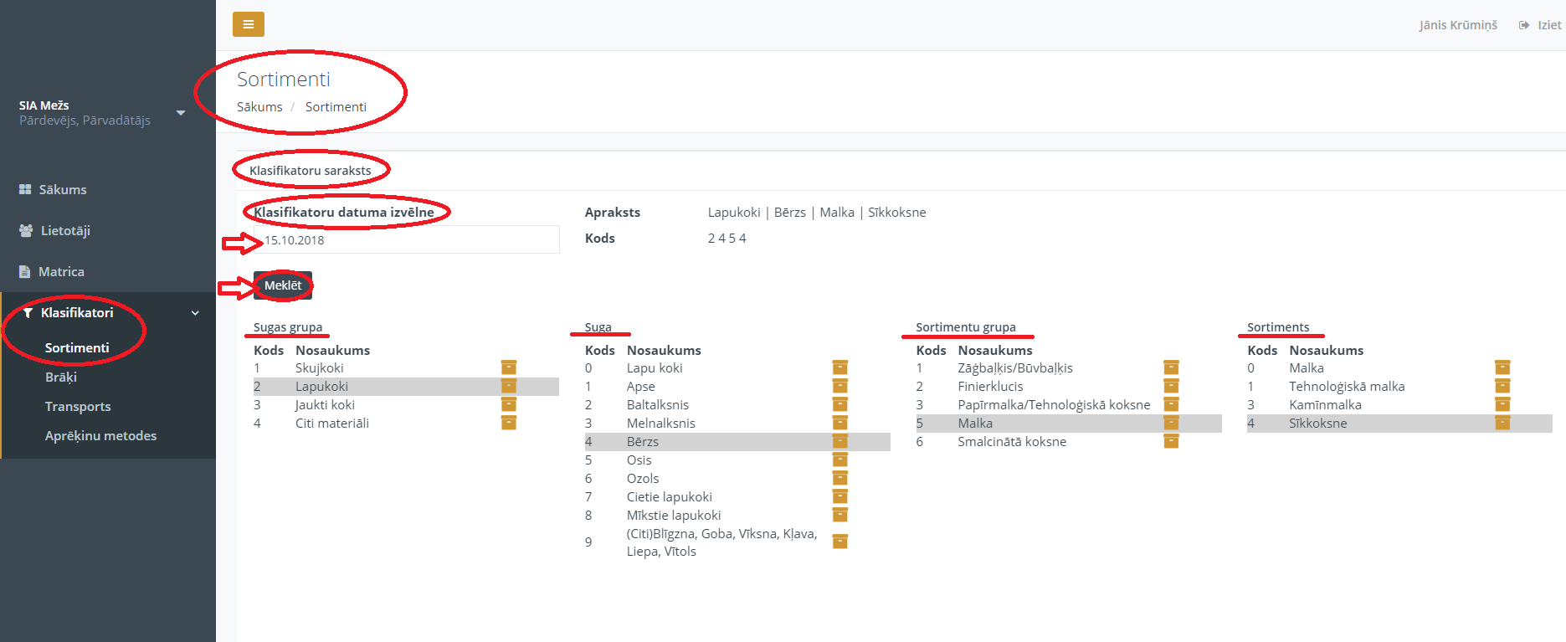
Attēls Nr.45.

Brāķi
      - 5.6.2.1. Uzspiežot uz Klasifikatoru sadaļas “Brāķi”, atvērsies skats, kurā var izvēlēties Klasifikatoru datumu, un attiecīgā datumā tiek atlasīti konkrēti brāķi, kuri sagrupēti attiecīgi pēc “Brāķa iemesls” un “Ekstra brāķa iemesls”. (Attēls Nr.46.)
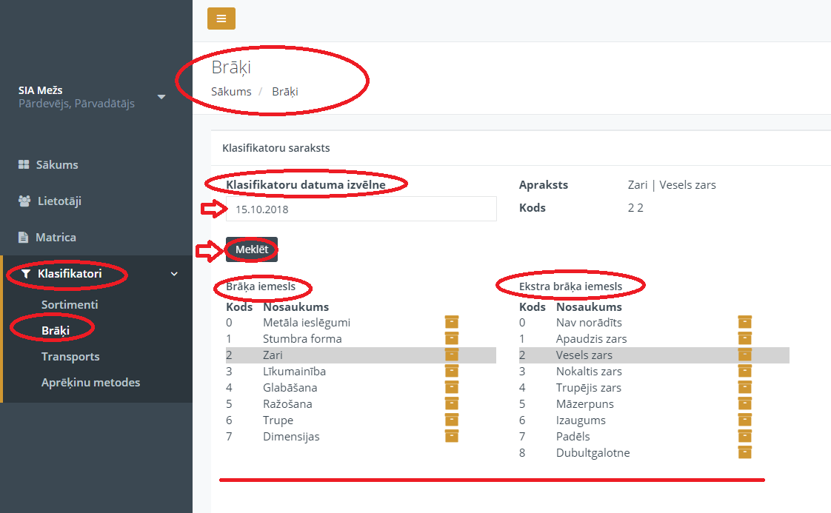
Attēls Nr.46.

Transports
      - Uzspiežot uz Klasifikatoru sadaļas “Transports”, atvērsies “Transports” skats, kurā redzams Organizācijā reģistrēto Transportlīdzekļu saraksts. (Attēls Nr.47.)
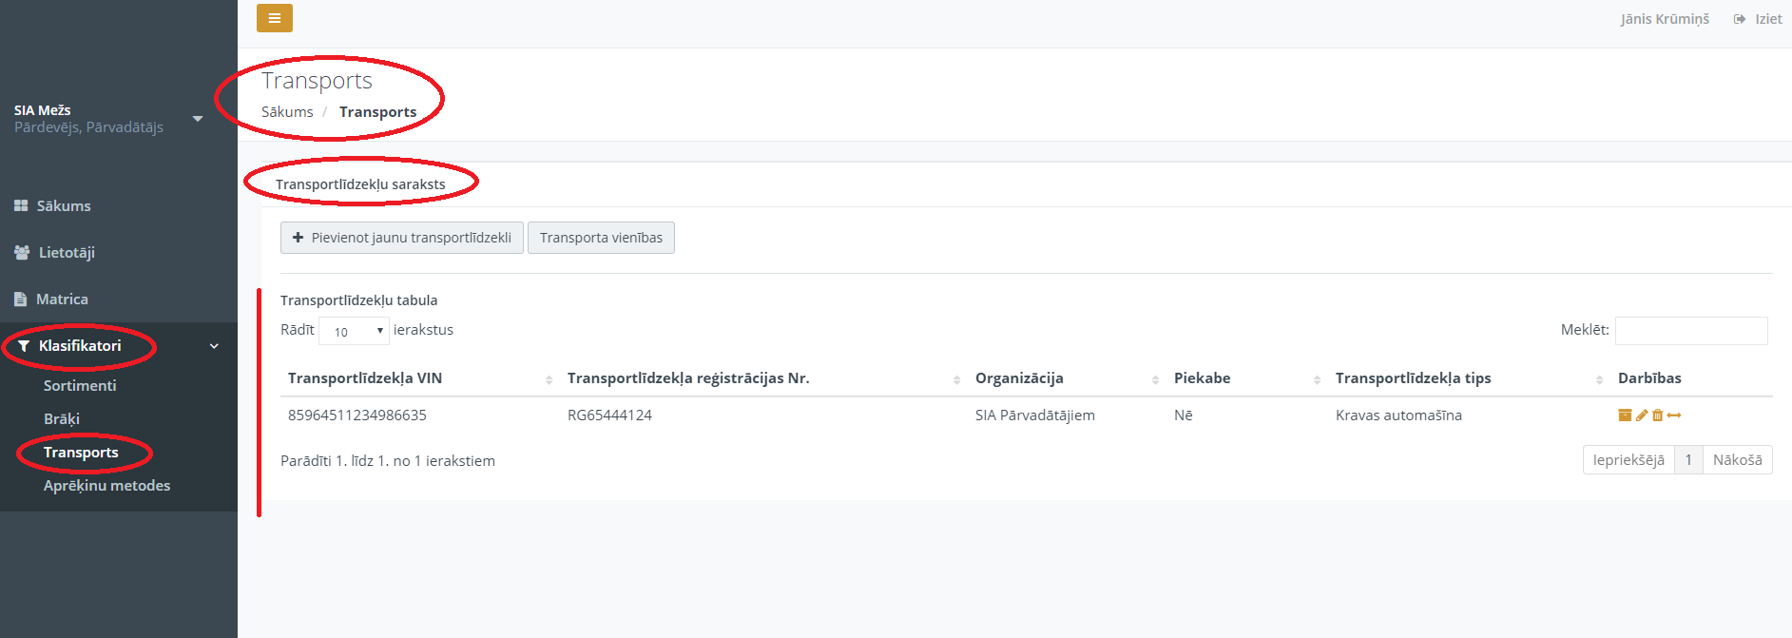
Attēls Nr.47.

      - Lai pievienotu jaunu transporta līdzekli, jānospiež poga “+Pievienot jaunu transportlīdzekli”, attiecīgi atvērsies “Izveidot transportlīdzekli” skats (Attēls Nr.48.), kurā aizpilda vajadzīgos laukus (Transportlīdzekļa VIN (17 ciparu kombinācija), Transportlīdzekļa reģistrācijas Nr., Piekabe (ja ir), CTI, Organizācija, Transporta modelis, Transporta svars kg, Izvēlēties transportlīdzekļa tipu (Kravas automašīna, Kokmateriālu pārvadātājs), Garums (cipars) m, Platums (cipars) m, Augstums (cipars) m, Ietilpība (cipars) L) un nospiež pogu “Saglabāt” vai, ja nevēlas saglabāt izmaiņas, spiež pogu “Aizvērt”.
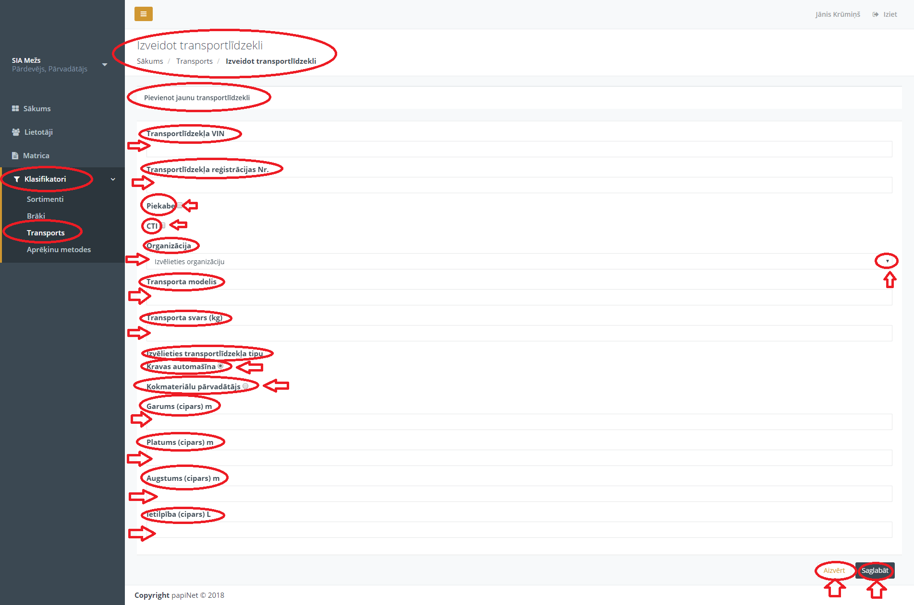
Attēls Nr.48.

      - Nospiežot pogu “Transporta vienības”, atvērsies skats “Transporta vienības” (Attēls Nr.49.), kurā redzama Transporta vienību tabula. Tajā ir attiecīgi iespējams pievienot jaunu transporta vienību nospiežot pogu “Pievienot jaunu transporta vienību”, atverot “Izveidot transporta vienību” skatu (Attēls Nr.50.) un aizpildot nepieciešamos laukus tajā. Tālāk var apskatīt Transporta vienības Arhīva skatu uzspiežot uz attiecīgās ikonas “Arhīvs” , labot Transporta vienību uzspiežot uz attiecīgās ikonas “Labot” vai uzspiežot uz ikonas “Dzēst” - , to dzēst. (Attēls Nr.51.)
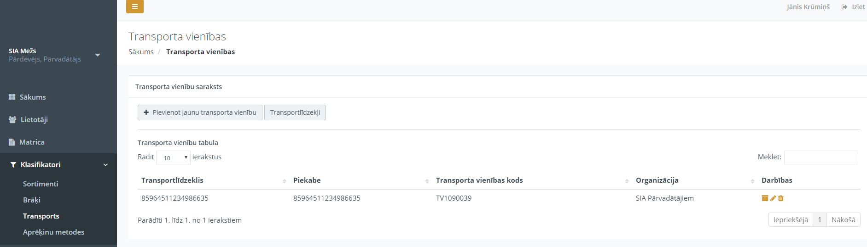
Attēls Nr.49.
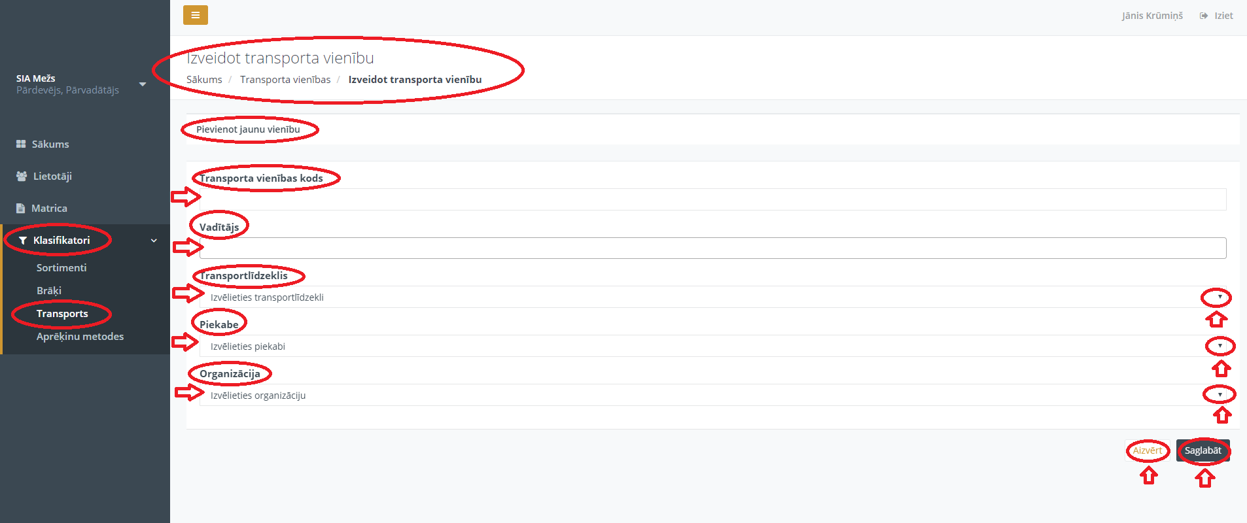
Attēls Nr.50.
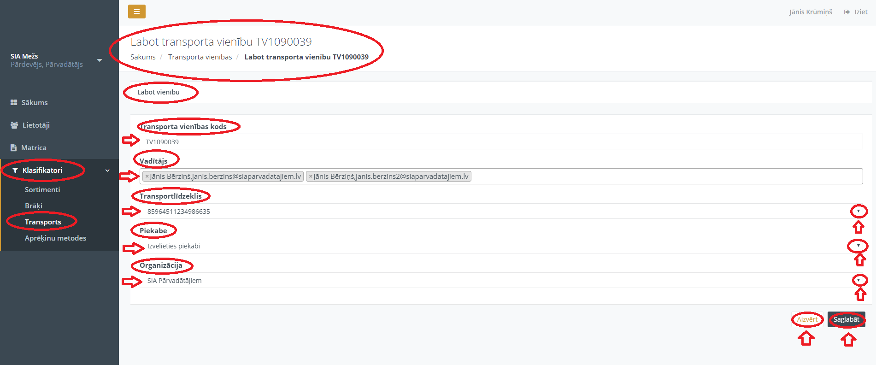
Attēls Nr.51.
      - “Transportlīdzekļu saraksts” skatā uzspiežot uz ikonu “Arhīvs” - , atvērsies “transportlīdzekļa xxx arhīvs” skats (Attēls Nr.52), kurā var skatīt attecīgā transportlīdzekļa arhivētos datus.
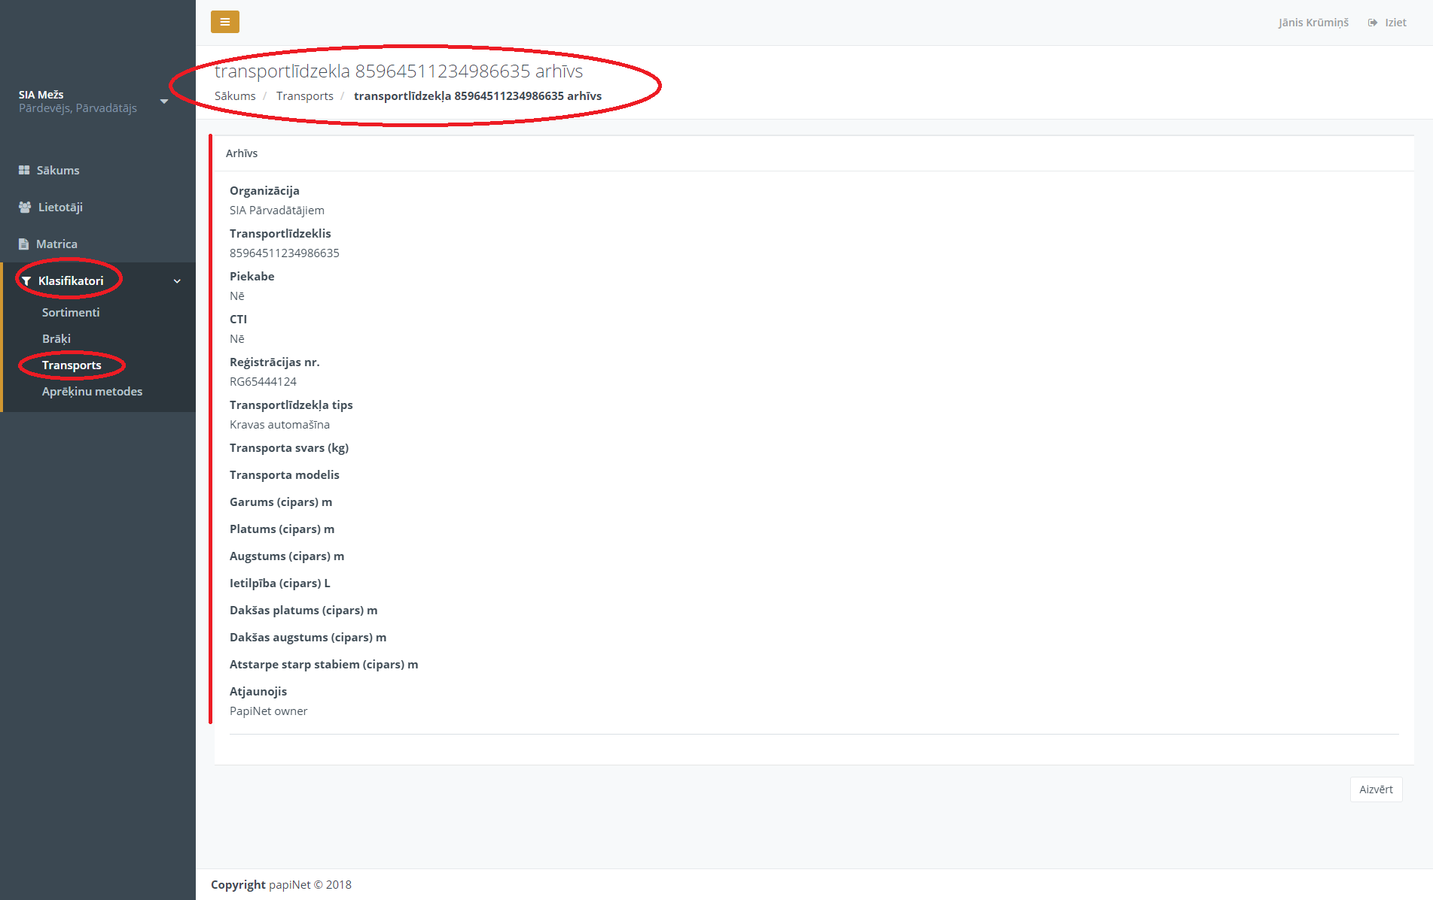
Attēls Nr.52.
      - “Transportlīdzekļu saraksts” skatā uzspiežot uz ikonu “Labot” - , atvērsies “Labot xxx transportlīdzekli” skats, kurā var veik attiecīgi izvēlētā transportlīdzekļa informācijas labošanu, izvēlasinformāciju un atbilstošā laukā veic labojumus, pēc labojumu veikšanas nospiež pogu “Saglabāt” vai, ja labojumi tomēr nav nepieciešami, spiež pogu “Aizvērt”. (Attēls Nr.53.)
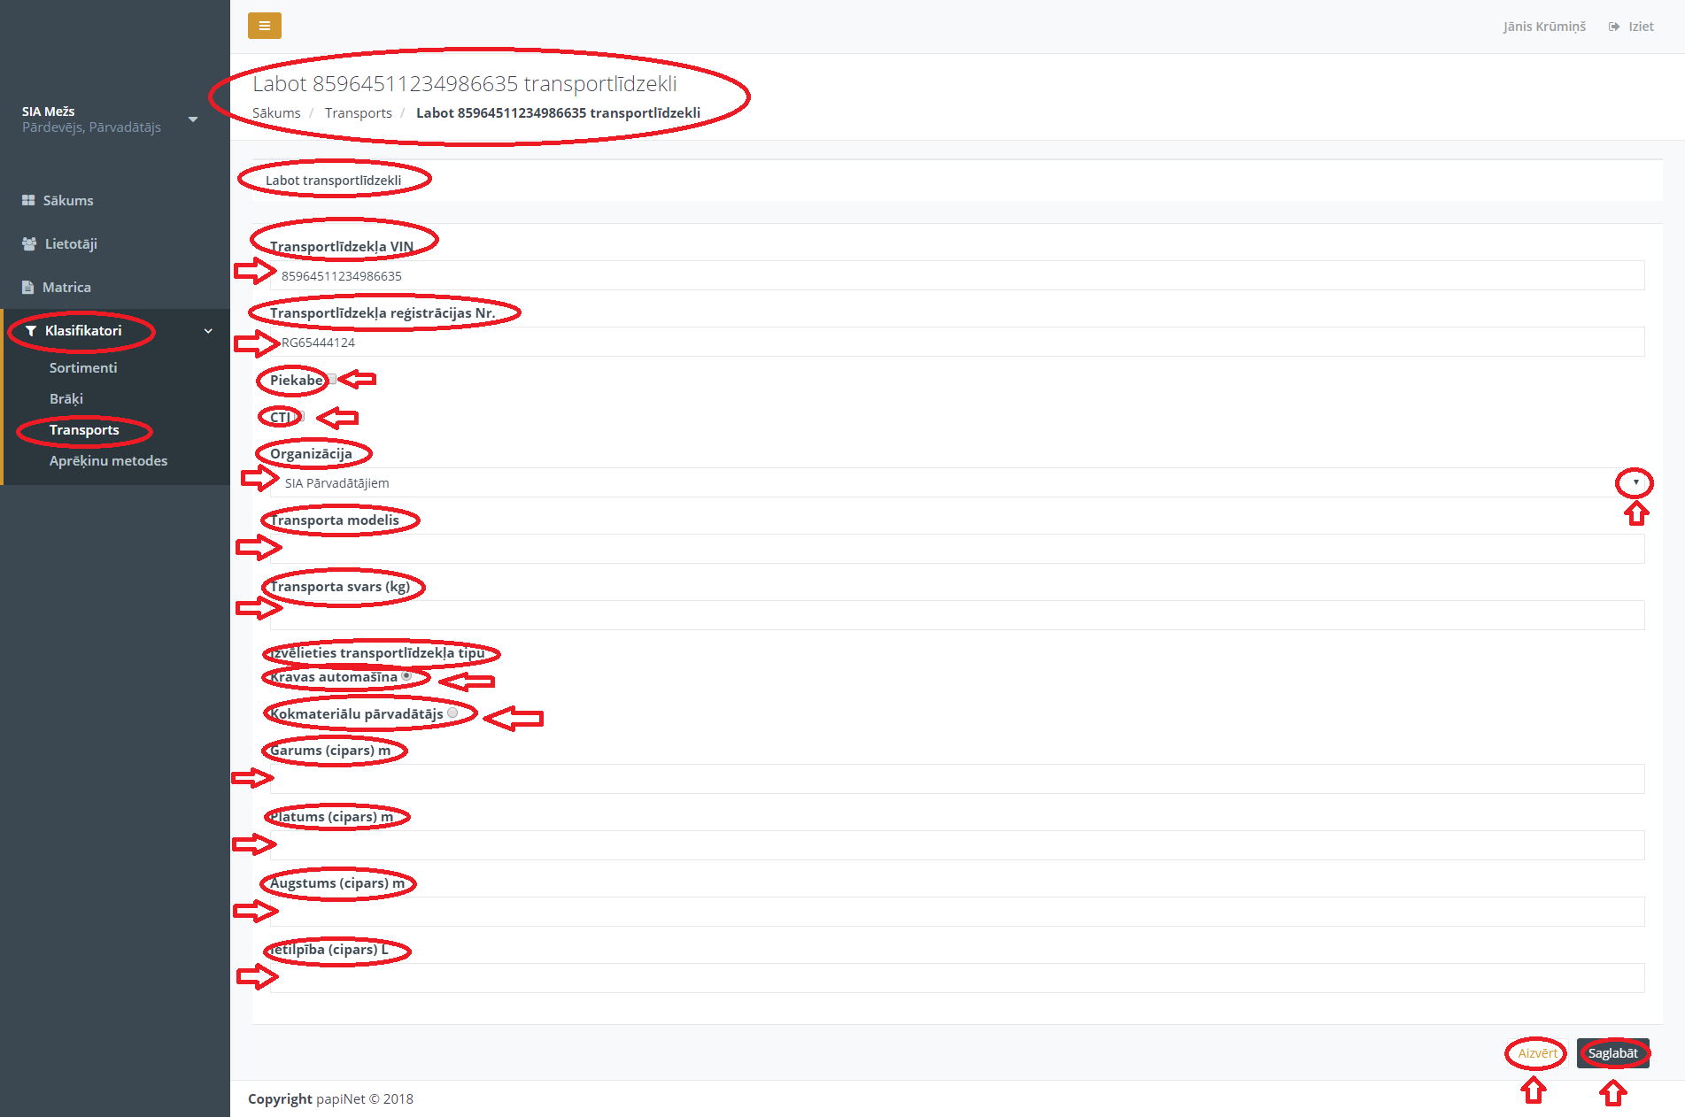
Attēls Nr. 53.

      - “Transportlīdzekļu saraksts” skatā uzspiežot uz ikonu “Dzēst” - , Transportlīdzeklis tiks automātiski dzēsts.
      - “Transportlīdzekļu saraksts” skatā uzspiežot uz ikonu “Nodot” - , atvērsies “Nodot xxx transportlīdzekli” skats (Attēls Nr.54), kurā var izvēlēties Organizāciju (no saistītajām organizācijām) laukā “Organizācija”, kurai vēlas nodot attiecīgo transportlīdzekli, ja attiecīgi pie ieraksta “Šobrīd tiek izmantots:” ir “Nē” (transportlīdzeklis ir brīvs un to var lietot/nodot citai saistītai organizācijai) un spiež pogu “Saglabāt”.
      - Tālāk atvērsies “Transportlīdzekļu saraksts” skats, uzreiz zem kura būs attiecīgs ieraksts “Transportlīdzeklis tiek nodots”. Vēl nedaudz zemāk ir sadaļa “Transportlīdzekļi, kas gaida transportēšanu”, kurā labās puses augšējā stūrī ir ikona “”, kuru nospiežot tiek akceptēta transportlīdzekļa nodošana attiecīgai saistītajai organizācijai. Arī attiecīgās saistītās organizācijas profilā “Transportlīdzekļi” sadaļā ir jāakceptē konkrētā transportlīdzekļa saņemšana.
      - Ja transportlīdzeklis jau ir nodots citai saistītai organizācijai, bet šo darbību tomēr vēlās atcelt, tad jānospiež uz ikonas “Atcelt transportlīdzekļa nodošanu” - (Attēls Nr.55.), pēc minētās ikonas nospiešanas parādīsies paziņojums “Transportlīdzekļa nodošana atcelta” (Attēls Nr.56.).
      - Ja transportlīdzeklis jau tiek lietots vai ir nodots kādai no saistītajām organizācijām, tad šo trasportlīdzekli nevar nodot tālāk citai saistītai organizācijai, par ko Sistēmā ir attiecīgs paziņojums “Šobrīd tiek izmantots:” sadaļā:” - “Transportlīdzeklis tiek izmantots, nevar nodot citai organizācijai”- šādā gadījumā transportlīdzekli nevarēs nodot citai saistītai organizācijai un būs iespējams nospiest pogu “Aizvērt”, lai aizvērtu attiecīgo skatu. Ja Transpotlīdzekli tomēr nav nepieciešams nodot citai organizācijai, tad spiež pogu “Aizvērt”.
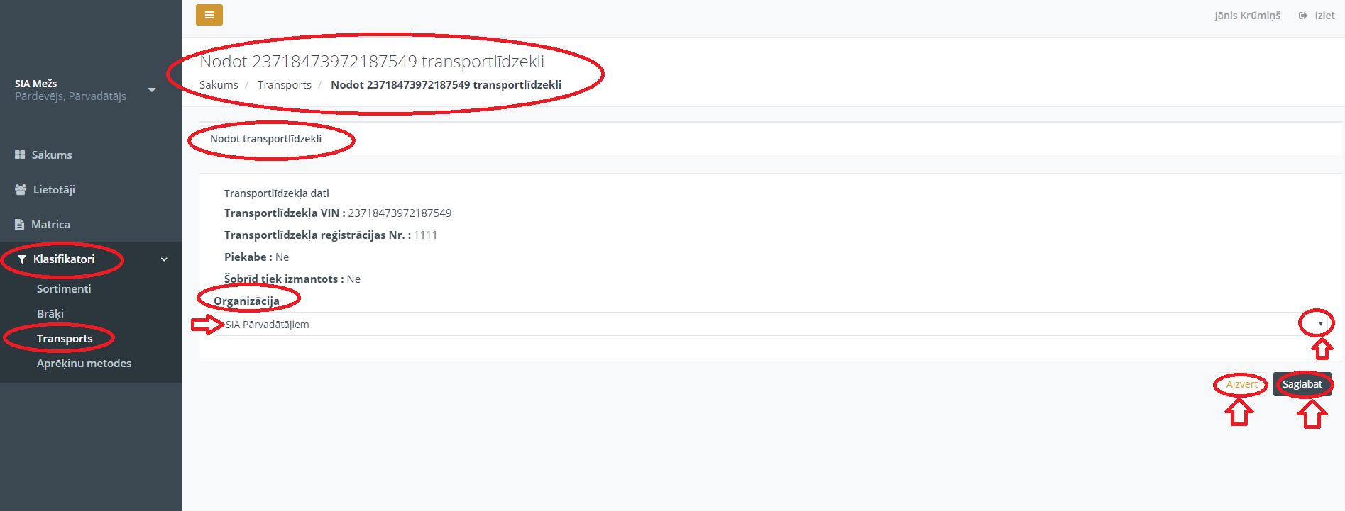
Attēls Nr.54.

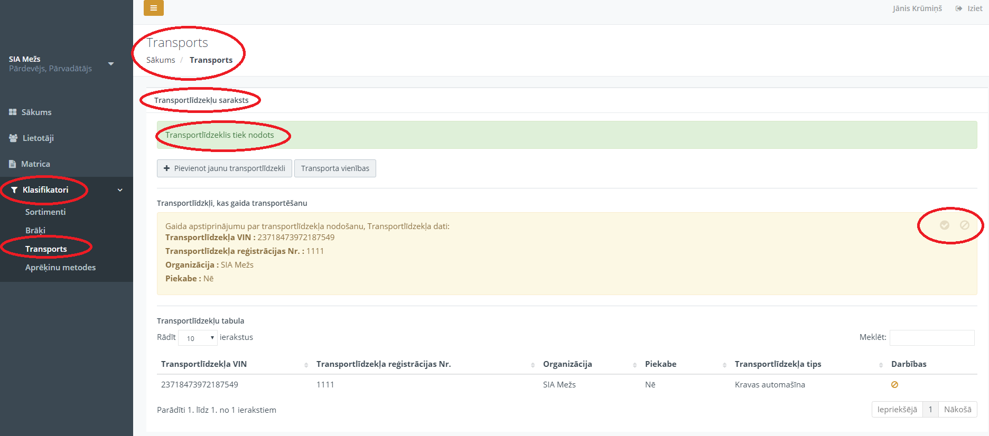
Attēls Nr.55.

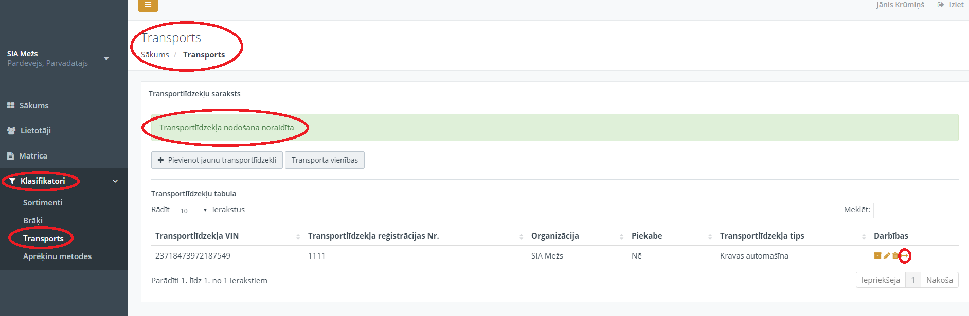
Attēls Nr.56.

Aprēķinu metodes
      - Atverot sadaļu “Aprēķinu metodes”, tiek atvērts skats, kurā var skatīt VMF noteiktās aprēķinu metodes.
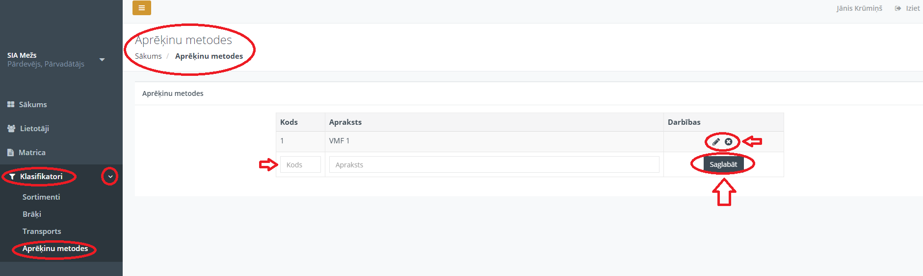
Attēls Nr.57.

Autorizācija Organizācijai ar lomu “Pārdevējs” un lietotājam ar lomu “user”/”Lietotājs”

Sākumskats – Sistēmas lietotāja (“user”/ “Lietotājs”) profils
    - Sistēmas lietotājam ar piešķirtu lomu “user”/ “Lietotājs” ir iespējams skatīt savu profilu un labot to (Kā “Labot” profilu - skatīt instrukcijas punktu Nr.5.2.2. un 5.2.3.).
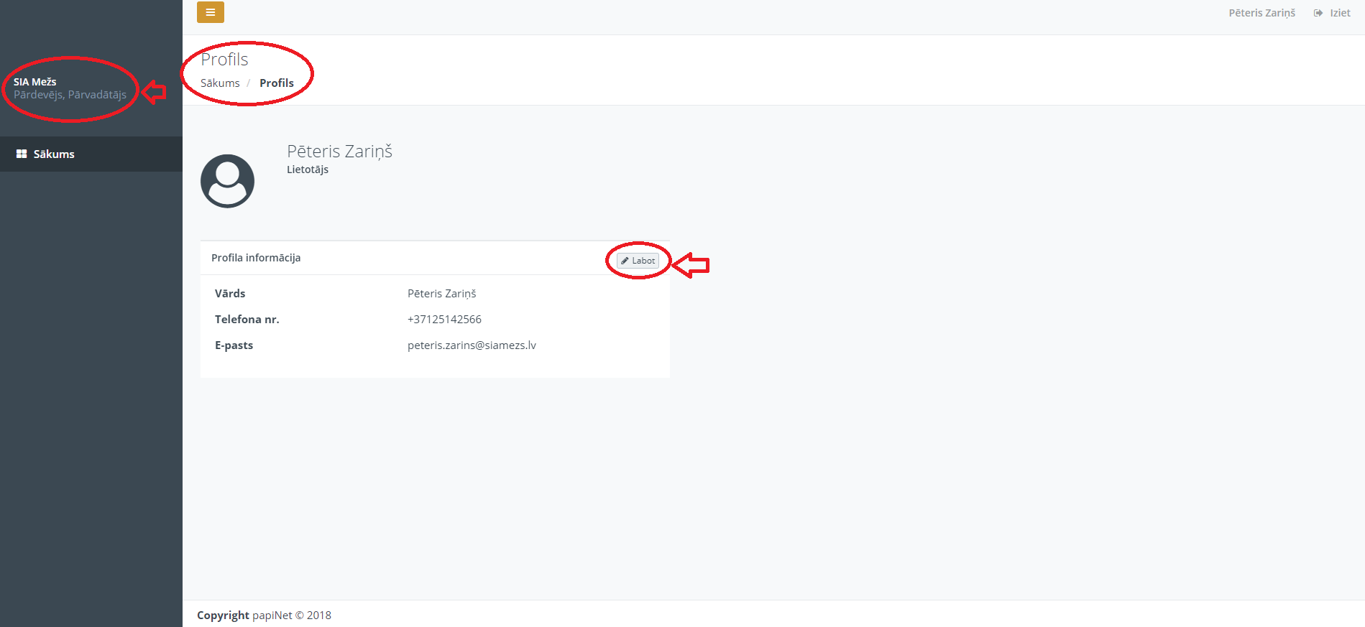
Attēls Nr.58.

Organizācijas ar lomu “Pārdevējs” profils Sistēmas lietotājam ar lomu “user”/ “Lietotājs”
    - Sistēmas lietotājam ar lomu “user”/ “Lietotājs” ir skatāma tikai Organizācijas profila pamatinformācija, informāciju tajā nevar rlabot vai pievienot. Nav tiesību skatīt, labot vai pievienot citas Sistēmas sadaļas.
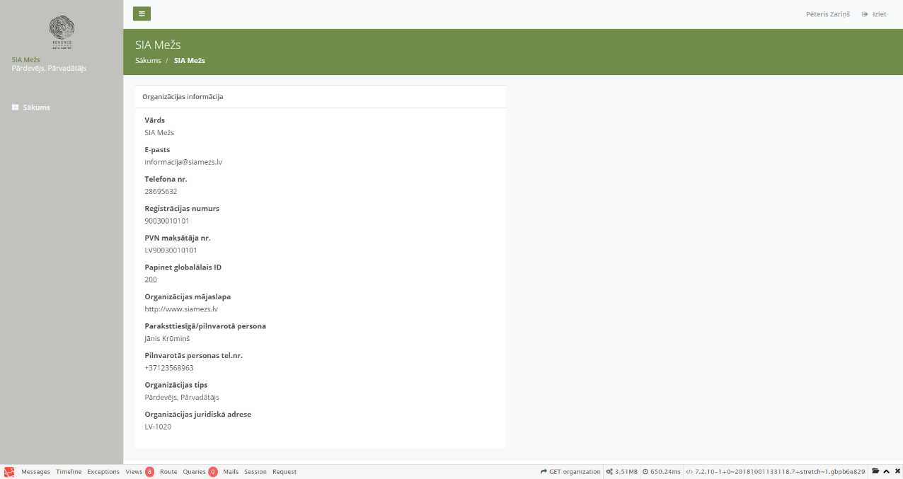
Attēls Nr.59.

Autorizācija Organizācijai ar lomu “Pircējs” un lietotājam ar lomu “owner”/”Administrators”

Sākumskats – Sistēmas lietotāja (“owner”/”Administrators”) profils
    - Šīs instrukcijas 7.1.punktā minētajam Sistēmas lietotājam ir iespējams skatīt savu profilu un labot to (Kā “Labot” profilu - skatīt instrukcijas punktu Nr.5.2.2. un 5.2.3.).

Organizācijas ar lomu “Pircējs” profils Sistēmas lietotājam ar lomu “owner”/”Administrators”
    - Instrukcijas 7.2.punkā minētajam Sistēmas lietotājam ar piešķirto lomu “owner/Administrators” ir tiesības skatīt Organizācijas profilu un veikt visas darbības Organizācijas profilā, kādas aprakstītas šīs instrukcijas 5.3.apakšpuntā un tā apakšapakšpunktos.
    - Sadaļā “Lietotāji” Organizācijas ar lomu “Pircējs” lietotājam ar lomu (“owner/Administrators”) sava profila ietvaros ir iespējams veikt tādas darbības, kā aprakstīts šīs instrukcijas 5.4.apakšpunktā un ta apakšapakšpunktos.
    - Sadaļā “Matricas” Organizācijas ar lomu “Pircējs” lietotājam ar lomu (“owner/Administrators”) sava profila ietvaros ir iespējams veikt tādas darbības, kā aprakstīts šīs instrukcijas 5.5.apakšpunktā un ta apakšapakšpunktos.
    - Izņēmums vai papildus iespējas, ko paredz sistēma šīs Organizācijas lomas lietotājam ar lietotāja lomu (“owner/Administrators”) ir sadaļā “”Matricas”, kurā uzspiežot uz ikonas “Pieprasīt deaktivizāciju”, ir iespējams deaktivizēt konkrēto matricu.(Attēls Nr.60.)
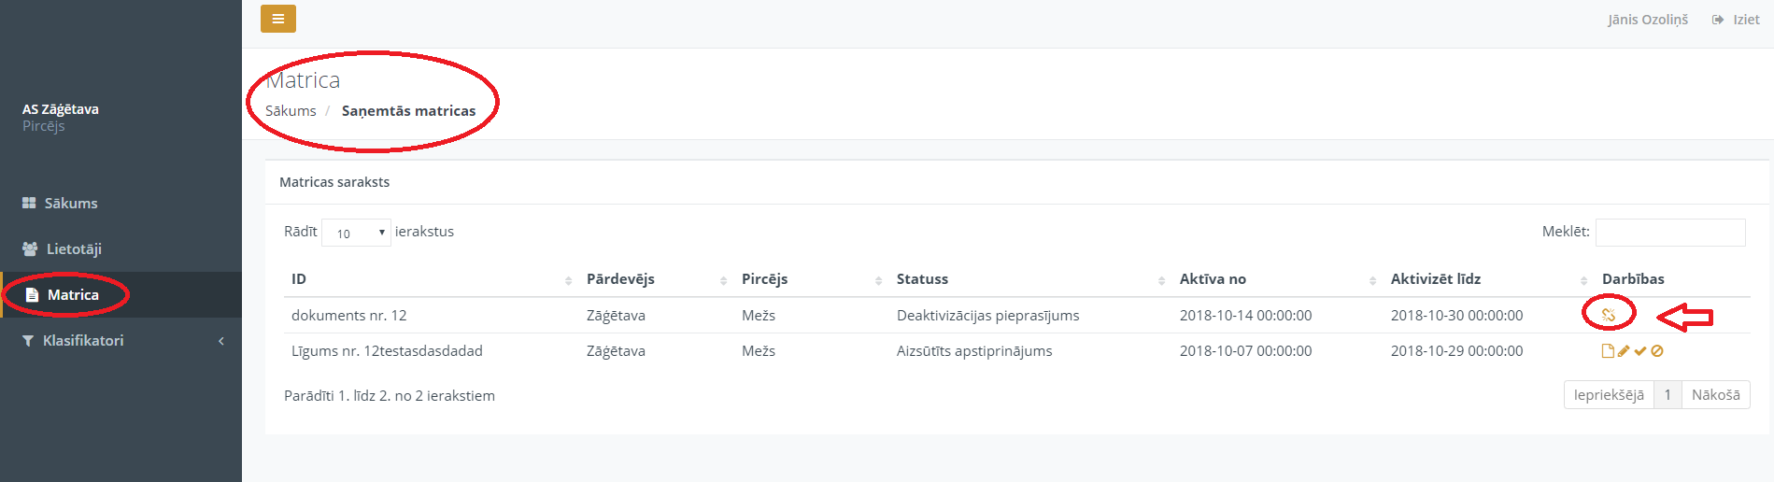
Attēls Nr.60.
    - Vēl viens izņēmums vai papildus iespēja, ko paredz sistēma šīs Organizācijas lomas lietotājam ar lietotāja lomu (“owner/Administrators”) ir sadaļā “”Matricas”, uzspiežot uz ikonas “Hierarhija”, kuras skatā ir iespējams arī labot matricu (Attēls Nr.61.)
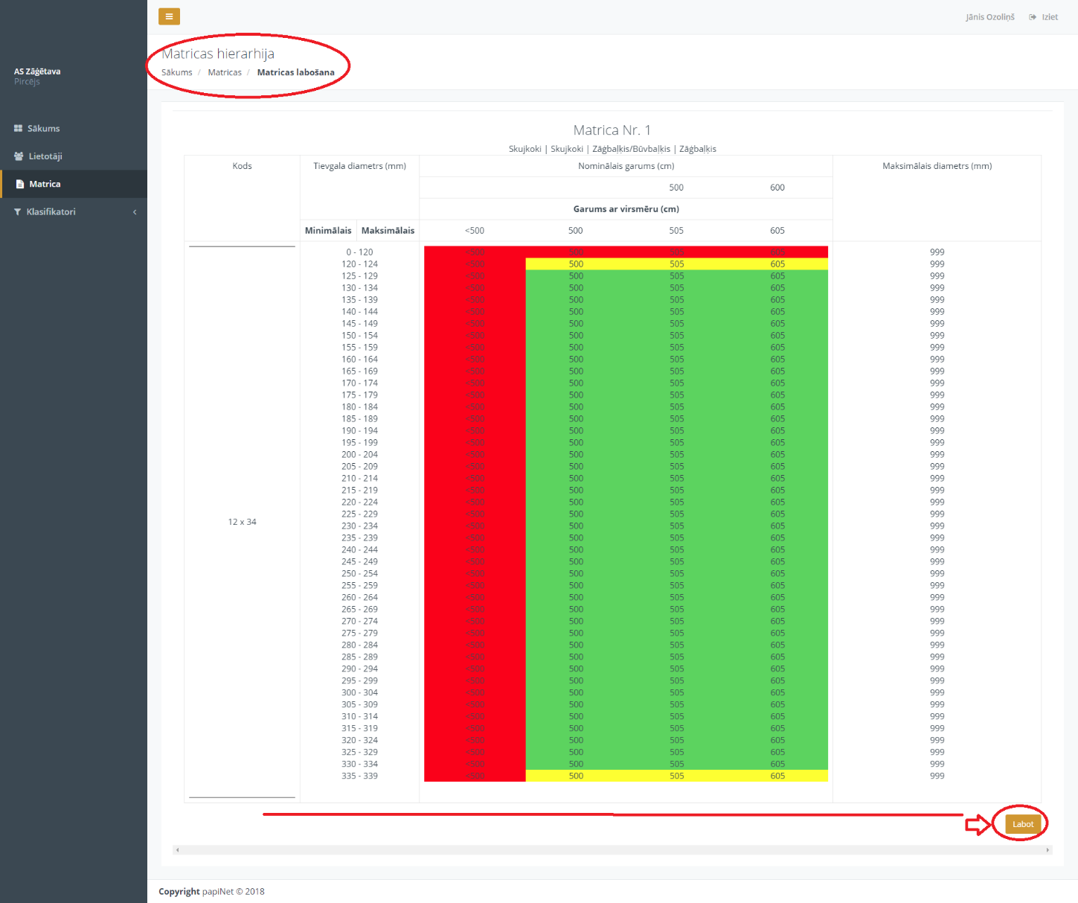
Attēls Nr.61.
    - Sadaļā “Klasifikatori” Organizācijas ar lomu “Pircējs” lietotājam ar lomu (“owner/Administrators”) sava profila ietvaros ir iespējams veikt tādas darbības, kā aprakstīts šīs instrukcijas 5.6.apakšpunktā un ta apakšapakšpunktos.

Autorizācija Organizācijai ar lomu “Pircējs” un lietotājam ar lomu “user”/”Lietotājs”

Sākumskats – Sistēmas lietotāja (“user”/ “Lietotājs”) profils
    - Sistēmas lietotājam ar piešķirtu lomu “user”/ “Lietotājs” ir iespējams skatīt savu profilu un labot to (Kā “Labot” profilu - skatīt instrukcijas punktu Nr.5.2.2. un 5.2.3.). (Attēls Nr.62.)
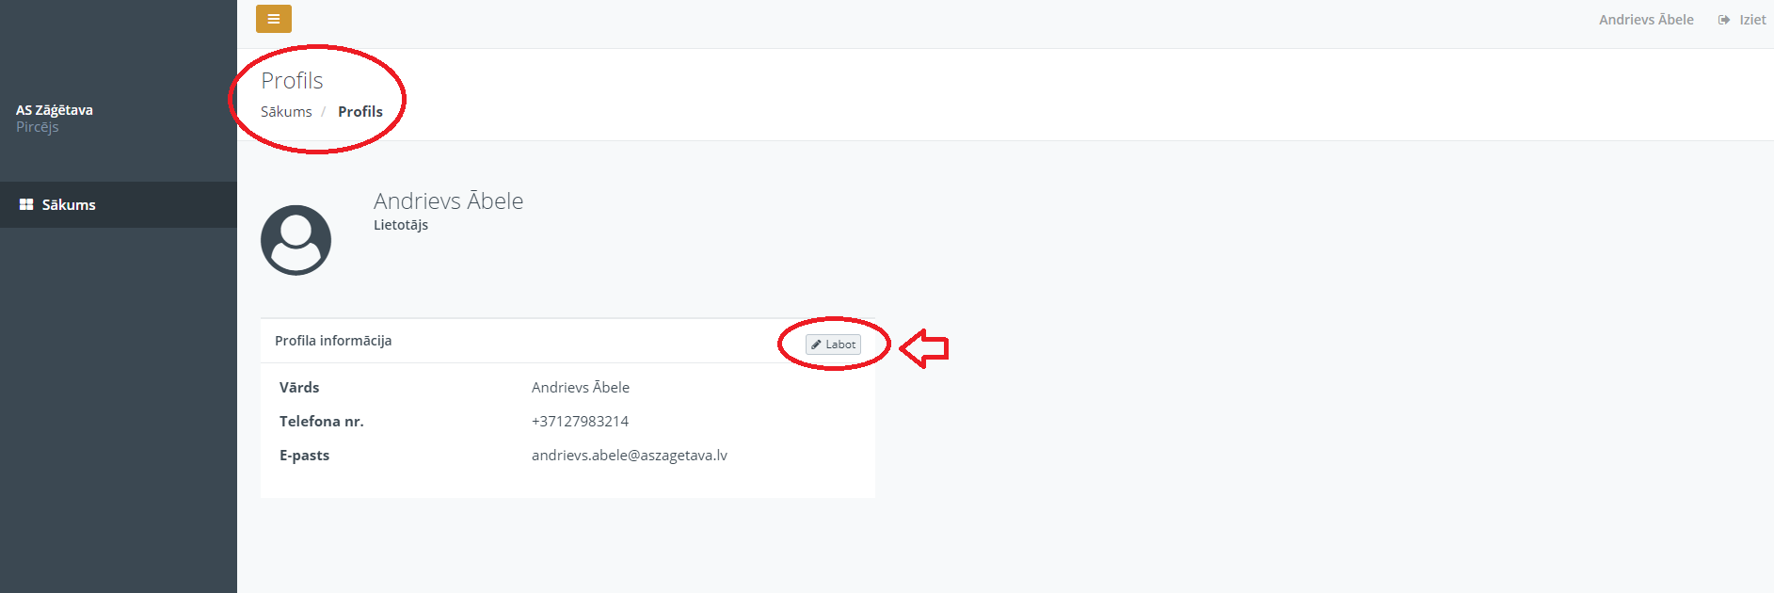
Attēls Nr.62.

Organizācijas ar lomu “Pircējs” profils Sistēmas lietotājam ar lomu “user”/ “Lietotājs”
    - Sistēmas lietotājam ar lomu “user”/ “Lietotājs” ir skatāma tikai Organizācijas profila pamatinformācija, informāciju tajā nevar labot vai pievienot. Nav tiesību skatīt, labot vai pievienot citas Sistēmas sadaļas.
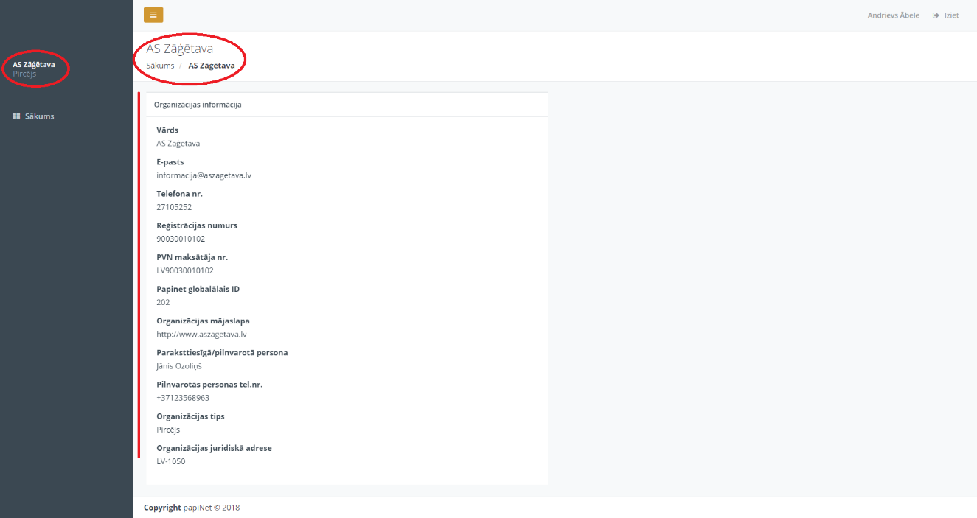
Attēls Nr.63.

Autorizācija Organizācijai ar lomu “Pārvadātājs” un lietotājam ar lomu “owner”/”Administrators”

Sākumskats – Sistēmas lietotāja (“owner”/”Administrators”) profils
    - Šīs instrukcijas 9.1.punktā minētajam Sistēmas lietotājam ir iespējams skatīt savu profilu un labot to (Kā “Labot” profilu - skatīt instrukcijas punktu Nr.5.2.2. un 5.2.3.).

Organizācijas ar lomu “Pārvadātājs” profils Sistēmas lietotājam ar lomu “owner”/”Administrators”
    - Instrukcijas 9.2.punkā minētajam Sistēmas lietotājam ar piešķirto lomu “owner/Administrators” ir tiesības skatīt Organizācijas profilu un veikt visas darbības Organizācijas profilā, kādas aprakstītas šīs instrukcijas 5.3.apakšpuntā un tā apakšapakšpunktos.
    - Sadaļā “Lietotāji” Organizācijas ar lomu “Pārvadātājs” lietotājam ar lomu (“owner/Administrators”) sava profila ietvaros ir iespējams veikt tādas darbības, kā aprakstīts šīs instrukcijas 5.4.apakšpunktā un ta apakšapakšpunktos.
    - Nav pieejama sadaļā “Matricas”.
    - Sadaļā “Klasifikatori” Organizācijas ar lomu “Pārvadātājs” lietotājam ar lomu (“owner/Administrators”) sava profila ietvaros ir iespējams veikt tādas darbības, kā aprakstīts šīs instrukcijas 5.6.apakšpunktā un ta apakšapakšpunktos.

Autorizācija Organizācijai ar lomu “Pārvadātājs” un lietotājam ar lomu “driver”/” Administrators”

Sākumskats – Sistēmas lietotāja (“driver”/ “Administrators”) profils
    - Šīs instrukcijas 10.1.punktā minētajam Sistēmas lietotājam ir iespējams skatīt savu profilu un labot to (Kā “Labot” profilu - skatīt instrukcijas punktu Nr.5.2.2. un 5.2.3.).

Organizācijas ar lomu “Pārvadātājs” profils Sistēmas lietotājam ar lomu “driver”/ “Administrators”
    - Sistēmas lietotājs (Instrukcijas 10.2.apakšpunktā) nevar rediģēt Organizācijas datus, bet var pievienot jaunus lietotājus Organizācijas profila skatā un var rediģēt lietotāju profila informāciju. Un vēl var pievienot arī piegādes adresi (Skatīt attiecīgo 5.3.apakšpunktu apakšapakšpunktu par piegādes adreses pievienošanu).(Attēls Nr.64.)

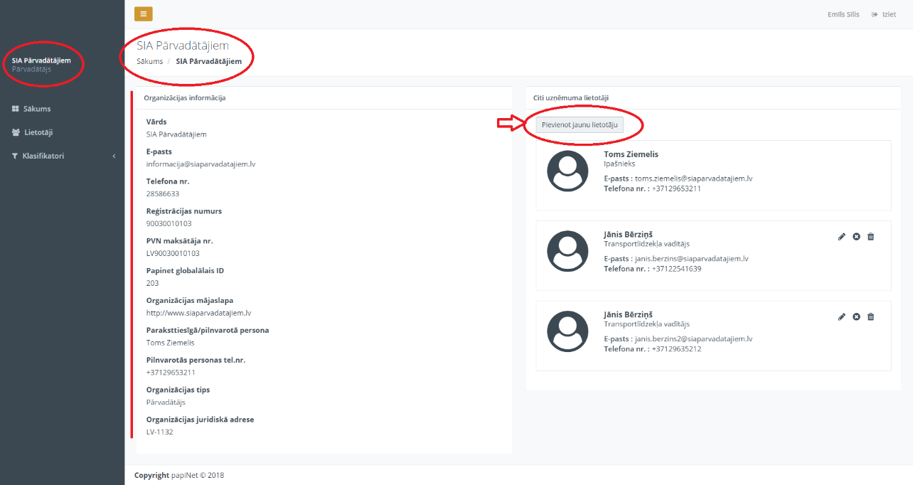
Attēls Nr.64.

    - Sadaļā “Lietotāji” Organizācijas ar lomu “Pārvadātājs” lietotājam ar lomu (“driver/Administrators”) sava profila ietvaros ir iespējams veikt tādas darbības, kā aprakstīts šīs instrukcijas 5.4.apakšpunktā un ta apakšapakšpunktos.
    - Nav pieejama sadaļā “Matricas”.
    - Sadaļā “Klasifikatori” Organizācijas ar lomu “Pārvadātājs” lietotājam ar lomu (“driver/Administrators”) sava profila ietvaros ir iespējams veikt tādas darbības, kā aprakstīts šīs instrukcijas 5.6.3. apakšpunktā un tā apakšapakšpunktos.

Autorizācija Organizācijai ar lomu “Pārvadātājs” un lietotājam ar lomu “driver”/” Lietotājs”

Sākumskats – Sistēmas lietotāja (“driver”/ “Lietotājs/šoferis”) profils
    - Sistēmas lietotājam ar piešķirtu lomu “driver”/ “Lietotājs/šoferis” ir iespējams skatīt savu profilu un labot to (Kā “Labot” profilu - skatīt instrukcijas punktu Nr.5.2.2. un 5.2.3.).

Organizācijas ar lomu “Pārvadātājs” profils Sistēmas lietotājam ar lomu “driver”/ “Lietotājs/šoferis”
    - Sistēmas lietotājam ar lomu “driver”/ “Lietotājs/šoferis” ir skatāma tikai Organizācijas profila pamatinformācija, informāciju tajā nevar labot vai pievienot. Nav tiesību skatīt, labot vai pievienot citas Sistēmas sadaļas.

Autorizācija Organizācijai ar lomu “Uzmērītājs” un lietotājam ar lomu “owner”/”Administrators”

Sākumskats – Sistēmas lietotāja (“owner”/”Administrators”) profils
    - Šīs instrukcijas 12.1.punktā minētajam Sistēmas lietotājam ir iespējams skatīt savu profilu un labot to (Kā “Labot” profilu - skatīt instrukcijas punktu Nr.5.2.2. un 5.2.3.).

Organizācijas ar lomu “Uzmērītājs” profils Sistēmas lietotājam ar lomu “owner”/”Administrators”
    - Instrukcijas 12.2.punkā minētajam Sistēmas lietotājam ar piešķirto lomu “owner/Administrators” ir tiesības skatīt Organizācijas profilu un veikt visas darbības Organizācijas profilā, kādas aprakstītas šīs instrukcijas 5.3.apakšpuntā un tā apakšapakšpunktos.
    - Sadaļā “Lietotāji” Organizācijas ar lomu “Uzmērītājs” lietotājam ar lomu (“owner/Administrators”) sava profila ietvaros ir iespējams veikt tādas darbības, kā aprakstīts šīs instrukcijas 5.4.apakšpunktā un ta apakšapakšpunktos.
    - Sadaļā “Matricas” Organizācijas ar lomu “Uzmērītājs” lietotājam ar lomu (“owner/Administrators”) sava profila ietvaros ir iespējams veikt tādas darbības, kā aprakstīts šīs instrukcijas 5.5.apakšpunktā un ta apakšapakšpunktos.
    - Sadaļā “Klasifikatori” Organizācijas ar lomu “Uzmērītājs” lietotājam ar lomu (“owner/Administrators”) sava profila ietvaros ir iespējams veikt tādas darbības, kā aprakstīts šīs instrukcijas 5.6.1., 5.6.2. un 5.6.4.apakšpunktos un attiecīgo to apakšapakšpunktos.Nav pieejams “Transportlīdzekļi” skats.

Autorizācija Organizācijai ar lomu “Uzmērītājs” un lietotājam ar lomu “user”/”Lietotājs”

Sākumskats – Sistēmas lietotāja (“user”/”Lietotājs”) profils
    - Sistēmas lietotājam ar piešķirtu lomu “user”/ “Lietotājs” ir iespējams skatīt savu profilu un labot to (Kā “Labot” profilu - skatīt instrukcijas punktu Nr.5.2.2. un 5.2.3.). (Attēls Nr.62.)

Organizācijas ar lomu “Uzmērītājs” profils Sistēmas lietotājam ar lomu “user”/”Lietotājs”
    - Sistēmas lietotājam (ar norādīto Organizācijas lomu instrukcijas 13.2.punktā) ar Sistēmas lietotāja lomu “user”/ “Lietotājs” ir skatāma tikai Organizācijas profila pamatinformācija, informāciju tajā nevar labot vai pievienot. Nav tiesību skatīt, labot vai pievienot citas Sistēmas sadaļas.

14.Izlogošanās no Sistēmas
14.1. Lai veiktu izlogošanos no Sistēmas, neatkarīgi no Organizācijas lomas vai Sistēmas lietotāja lomas, ir jānospiež uz ikonas “Iziet” 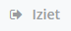 un Sistēmas lietotājs tiks automātiski aizvests uz autorizēšanās Sistēmas skatu “Laipni lūgti papiNet sistēmā!”.

